

**Мониторинг СМИ РФ**

**по пенсионной тематике**

**21.05.2024 г.**



# Темы дня

* *Минтруд предложил увеличить ожидаемый период выплаты накопительной пенсии в 2025 году до 270 месяцев, или 22,5 года (сейчас он составляет 264 месяца, или 22 года). Проект соответствующего постановления размещен для общественного обсуждения,* *сообщает «Российская газета»*
* *В этом году в России заработала программа долгосрочных сбережений (ПДС). С ней человек может копить и получать софинансирование и гарантии от государства. Чтобы стать участником программы, необходимо заключить договор с НПФ. Фонд будет управлять новыми сбережениями, а также средствами из системы обязательного пенсионного страхования (ОПС), которые можно перевести в ПДС,* *пишет «Коммерсантъ»*
* *В минувшие выходные в Москве прошло мероприятие для частных инвесторов «Инвест-weekend РБК», организаторы которого постарались охватить большинство вопросов инвестирования. В качестве спикеров были приглашены ведущие эксперты, чтобы рассказать о сложных вещах в обстановке неформальной беседы. В сессии, посвященной формированию долгосрочного/детского/пенсионного портфеля принял участие и президент НАПФ Сергей Беляков,* *сообщается на официальной странице НАПФ*
* *Участниками госпрограммы долгосрочных сбережений граждан стал 21 из 35 действующих НПФ, сообщили Пенсии.про в Национальной ассоциации пенсионных фондов. Центробанк одобрил участи в программе еще трех НПФ. Это «Альянс», «Транснефть», «Сургутнефтегаз»,* *сообщает «Пенсия PRO»*
* *Многодетным матерям предложили дать право на досрочную пенсию. Проект изменений в закон о страховых пенсиях, разработанный депутатами фракции ЛДПР, предполагает, что женщины, родившие четырех детей, смогут уйти на пенсию в 52 года, а трех - 54. Женщинам, которые родили и воспитали пять детей, государство дает право уйти на пенсию досрочно, в 50 лет, если они имеют страховой страж не менее 15 лет. Женщины, родившие четырех и трех детей и воспитавшие их до возраста 8 лет, выходят на пенсию по старости по достижении ими возраста 56 и 57 лет соответственно, при наличии необходимого стажа,* *пишет «Парламентская газета»*
* *Мошенники начали обзванивать пожилых людей от имени Социального фонда. Пользуясь тем, что пенсионеры трепетно относятся к этой структуре и расчету выплат, они ловят их на крючок, сообщая о «неучтенном стаже»,* *рассказал «Прайм»* *заслуженный юрист России Иван Соловьев*
* *Пенсионные права на страховую пенсию формируются в течение всего срока трудовой деятельности,* *рассказала «АиФ»* *кандидат экономических наук, профессор кафедры общественных финансов Финансового факультета при Правительстве РФ Марина Седова. С 2015 года они формируются в баллах на основе сведений о начисленных заработках либо сведений об уплаченных фиксированных взносах индивидуальным предпринимателем*
* *С 2025 года российских пенсионеров ждет важное новшество. Так, страховые пенсии неработающих граждан будут индексироваться не один раз в год, с 1 января, как сейчас, а дважды - с 1 февраля и с 1 апреля. Об этом заявили в Госдуме. Кроме корректировки графика, российских пенсионеров ожидает и другое важное изменение. Индексация будет рассчитываться по новой формуле, которая, по предварительным оценкам, может оказаться для пенсионеров более выгодной, чем нынешняя,* *передает «Информер»*

# Цитаты дня

* *Сергей Беляков, президент НАПФ: «Тема пенсионного обеспечения и формирования долгосрочных сбережений вызывает у некоторых людей сомнения. Этот инструмент позволяет накопить себе на будущее потребление, и чтобы была финансовая возможность обеспечивать свое личное качество жизни абсолютно без рисков с точки зрения потерь этих денег. И более того, получить возможность финансовой поддержки со стороны государства. Это снижает нагрузку на бюджет домохозяйства, что кажется очень важным»*
* *Сергей Беляков, президент НАПФ: «Программа очень привлекательная, и в ней, конечно же, надо участвовать. Не нужно откладывать это в долгий ящик и ждать лучших условий. Пока механизм софинансирования со стороны государства предложен в течение первых трех лет действия Программы. Есть договоренность, что если бюджетные возможности позволят, то этот период может быть продлен. Но лучше не ждать, что будет на горизонте трех лет, а войти в эту программу сейчас - так вы удлиняете период формирования будущего капитала. Ну и соответственно, чем дольше период, тем больше денег вы накопите на своем счете»*
* *Ольга Шишлянникова, директор департамента инвестиционных финансовых посредников ЦБ: «Уже 430 тыс. россиян стали участниками ПДС. По состоянию на 8 мая в программу долгосрочных сбережений привлечено ориентировочно 17,5 млрд рублей. Мы прогнозируем, что с каждым месяцем эта сумма будет увеличиваться, поскольку все больше и больше негосударственных пенсионных фондов выходят на рынок ПДС»*

ОГЛАВЛЕНИЕ

Темы дня 2

Цитаты дня 3

НОВОСТИ ПЕНСИОННОЙ ОТРАСЛИ 11

Новости отрасли НПФ 11

Российская газета, 20.05.2024, Ольга ИГНАТОВА, Период выплаты накопительной пенсии предложили увеличить 11

Минтруд предложил увеличить ожидаемый период выплаты накопительной пенсии в 2025 году до 270 месяцев, или 22,5 года (сейчас он составляет 264 месяца, или 22 года). Проект соответствующего постановления размещен для общественного обсуждения. 11

Ваш пенсионный брокер, 20.05.2024, Об ожидаемом периоде выплаты накопительной пенсии на 2025 год 11

Вы можете ознакомиться с информацией о размещенном проекте 01/05/05-24/00147770 «Об ожидаемом периоде выплаты накопительной пенсии на 2025 год», перейдя по ссылке: https://regulation.gov.ru/projects#npa=147770 11

ЮГА.ru, 20.05.2024, Жители Краснодарского края получили свыше 2 млрд рублей дохода по пенсионным договорам 12

По итогам 2023 года жители Краснодарского края заработали 2,08 млрд рублей инвестиционного дохода по пенсионным договорам с крупным негосударственным фондом. Из них 1,92 млрд рублей СберНПФ перечислил по договорам об обязательном пенсионном страховании (ОПС), 164 млн - по негосударственному пенсионному обеспечению. При этом доходность инвестирования, по данным Банка России, у фонда оказалась самой высокой на рынке. 12

Ваш пенсионный брокер, 21.05.2024, Команда НПФ «БУДУЩЕЕ» приняла участие в Московском весеннем велофестивале 12

Сотрудники НПФ «БУДУЩЕЕ» приняли участие в Московском весеннем велофестивале и велогонке «Садовое кольцо». Масштабное событие прошло в центре столицы 18 мая. 12

РСПП: Генеральное Соглашение между общероссийскими объединениями профсоюзов, общероссийскими объединениями работодателей и Правительством Российской Федерации на 2024-2026 годы опубликовано в Российской газете 13

*Добрый день, уважаемые коллеги! Генеральное Соглашение между общероссийскими объединениями профсоюзов, общероссийскими объединениями работодателей и Правительством Российской Федерации на 2024-2026 годы опубликовано в Российской газете:* 13

Программа долгосрочных сбережений 14

Радио 1, 20.05.2024, В России активно развивается программа долгосрочных сбережений 14

Все желающие с этого года в России активно заработала программа долгосрочных сбережений. О ее преимуществах рассказали в Минфин России. 14

Коммерсантъ, 20.05.2024, Копить не только самому. Как устроена программа долгосрочных сбережений 14

В этом году в России заработала программа долгосрочных сбережений (ПДС). С ней человек может копить и получать софинансирование и гарантии от государства. Чтобы стать участником программы, необходимо заключить договор с НПФ. Фонд будет управлять новыми сбережениями, а также средствами из системы обязательного пенсионного страхования (ОПС), которые можно перевести в ПДС. 14

НАПФ, 20.05.2024, Участниками программы долгосрочных сбережений стали 430 тысяч россиян 17

В минувшие выходные в Москве прошло мероприятие для частных инвесторов «Инвест-weekend РБК», организаторы которого постарались охватить большинство вопросов инвестирования. В качестве спикеров были приглашены ведущие эксперты, чтобы рассказать о сложных вещах в обстановке неформальной беседы. В сессии, посвященной формированию долгосрочного/детского/пенсионного портфеля принял участие и президент **НАПФ** **Сергей Беляков**. 17

Пенсия PRO, 20.05.2024, К программе долгосрочных сбережений присоединились три новых НПФ 18

Участниками госпрограммы долгосрочных сбережений граждан стал 21 из 35 действующих НПФ, сообщили Пенсии.про в **Национальной ассоциации пенсионных фондов**. Центробанк одобрил участи в программе еще трех НПФ. Это «Альянс», «Транснефть», «Сургутнефтегаз». 18

Ваш пенсионный брокер, 20.05.2024, Программа долгосрочных сбережений: все по полочкам! 19

Программа долгосрочных сбережений (ПДС) - накопительно-сберегательный продукт для граждан РФ в возрасте от 18 лет. Главная особенность программы - государство будет софинансировать участие в ней. Рассказываем, как это будет работать. 19

Агентство стратегических программ, 20.05.2024, Старт программы долгосрочных инвестиций 21

Представители Минфина России и **Национальной ассоциации негосударственных пенсионных фондов** открыли серию образовательных семинаров, посвященных Программе долгосрочных сбережений (ПДС). 21

ТвериГрад.ru, 20.05.2024, Жителей Тверской области приглашают стать участниками программы долгосрочных сбережений от негосударственных пенсионных фондов 23

Жителей Тверской области приглашают стать участниками программы долгосрочных сбережений (ПДС) от негосударственных пенсионных фондов (НПФ). Гражданам предлагается создать сберегательный продукт, который позволит получать дополнительный доход в будущем или создать «подушку безопасности» на случай особых жизненных ситуаций. Участие в программе - добровольное. 23

Лента новостей Крыма, 20.05.2024, Программа долгосрочных сбережений реализуется в России уже пятый месяц 24

С начала текущего года в России работает программа долгосрочных сбережений, которая призвана оказать гражданам помощь в накоплении денег, которыми можно будет воспользоваться в будущем, к примеру, после выхода на пенсию или в тяжелой ситуации. Главная особенность программы в том, что ее участники получат от государства прибавку к своим накоплениям. 24

Новости развития системы обязательного пенсионного страхования и страховой пенсии 25

Парламентская газета, 20.05.2024, Юлия КАТЕНЕВА, Многодетным матерям предложили дать право уходить на пенсию досрочно 25

Многодетным матерям предложили дать право на досрочную пенсию. Внесение в Госдуму соответствующих поправок анонсировал 20 мая в соцсетях глава Комитета Госдуму по труду, социальной политике и делам ветеранов Ярослав Нилов. 25

Московский комсомолец, 20.05.2024, Анатолий САЛУНОВ, Снизить пенсионный возраст для многодетных мам предложили в Госдуме 26

Нижняя палата парламента сегодня рассмотрит законопроект «О внесении изменений в статью 32 Федерального закона «О страховых пенсиях». 26

РИА Новости, 20.05.2024, В Госдуме предложили снизить пенсионный возраст для многодетных женщин 27

В ГД внесен законопроект, которым предлагается установить возраст выхода на пенсию по старости для женщин, родивших четырех детей - 52 года, для родивших трех детей - 54 года, соответствующий проект размещен в думской электронной базе. 27

News.ru, 20.05.2024, В Госдуме рассказали, как изменится жизнь россиян с 1 июня 27

С 1 июня около 4,5 млн пенсионеров в России получат доплаты к пенсии, рассказал NEWS.ru член комитета Госдумы по бюджету и налогам Никита Чаплин. Парламентарий подчеркнул, что фиксированная выплата при достижении 80 лет вырастет на 100%: повышение составит более 8 тысяч рублей. 27

АиФ, 20.05.2024, Элина СУГАРОВА, Только «белая» зарплата. Экономист Седова раскрыла, как формируется пенсия 28

Пенсионные права на страховую пенсию формируются в течение всего срока трудовой деятельности, рассказала aif.ru кандидат экономических наук, профессор кафедры общественных финансов Финансового факультета при Правительстве РФ Марина Седова. С 2015 года они формируются в баллах на основе сведений о начисленных заработках либо сведений об уплаченных фиксированных взносах индивидуальным предпринимателем. 28

АиФ, 20.05.2024, Элина СУГАРОВА, На 25% больше. Эксперт назвал особенности выплат пенсии сельхозработникам 29

Большинству россиян страховую пенсию назначают по основной схеме при условии выполнения трех условий, рассказал aif.ru доцент кафедры общественных финансов Финансового университета при Правительстве РФ Игорь Балынин. 29

Информер, 20.05.2024, Пенсионный подарочек: или возвращение к двухшаговой индексации 30

С 2025 года российских пенсионеров ждет важное новшество. Так, страховые пенсии неработающих граждан будут индексироваться не один раз в год, с 1 января, как сейчас, а дважды - с 1 февраля и с 1 апреля. Об этом заявили в Госдуме. 30

Интересная Россия, 20.05.2024, Трудовой стаж за границей: как изменения с 2024 года повлияют на пенсии россиян 32

С 2015 года порядок расчета трудового стажа для назначения пенсии в России основан на количестве индивидуальных пенсионных коэффициентов, которые начисляются за все время, когда в пенсионный фонд поступали взносы. Однако существуют исключения, о которых рассказала профессор кафедры Финансового университета при Правительстве РФ Елена Федченко. 32

INFOX.ru, 20.05.2024, В июне 2024 года пенсионеров ждут сразу две выплаты. Одна из них будет сопровождаться приятным сюрпризом 33

Информация о возможности получения двойных пенсионных выплат в июне была предоставлена пенсионерам. 33

DEITA.ru, 20.05.2024, Озвучено, каким пенсионерам могут уменьшить социальные выплаты 34

Специалисты Социального фонда России могут установить неверную дату перерасчета пенсионных начислений. Об этом граждан предупредили эксперты, сообщает ИА DEITA.RU со ссылкой на онлайн-журнал «Налоги и бухгалтерия». Как оказалось, это провоцирует снижение итогового размера пенсии. Подобное происходит тогда, когда пенсионеру удается отстоять в судебном порядке или доказать непосредственно в СФР наличие у него неучтенного трудового стажа. 34

DEITA.ru, 20.05.2024, Что ждет пенсионеров в начале июня, предупредили в Госдуме 34

В июне в России может начать раскручиваться новый виток инфляционной спирали. Об этом предупредил депутат Госдумы Михаил Делягин, сообщает ИА DEITA.RU со ссылкой на YouTube-канал «Аврора». 34

DEITA.ru, 20.05.2024, Чего стоит ожидать всем уволившимся пенсионерам 35

Российским пенсионерам полагается автоматическая доплата к пенсии за предыдущие три месяца после увольнения. Об этом пожилым россиянам рассказали представители Социального фонда страны, сообщает ИА DEITA.RU. Как объяснили специалисты, после того, как пенсионер уходит на заслуженный отдых, после этого ему три первых месяца платят пенсию без учета инфляции. Когда они проходят, то следующая социальная выплата уже будет получена им с учетом пропущенных индексаций за весь этот период. 35

Конкурент, 20.05.2024, СФР расставил все точки по вопросу проверок пенсионеров 35

За последнее время было выявлено три способа воздействия на граждан с целью выманивания денежных средств, предупреждает СФР. 35

НОВОСТИ МАКРОЭКОНОМИКИ 36

Парламентская газета, 20.05.2024, Валерий ФИЛОНЕНКО, Силуанов обозначил параметры справедливой налоговой системы 36

Справедливая налоговая система должна быть сбалансированной, а также обеспечивать поступление ресурсов для решения масштабных общенациональных задач в социальной и в экономической сфере. Ее цель - сокращение неравенства как в обществе, так и между регионами, и их социально-экономическое развитие. Об этом заявил министр финансов Антон Силуанов на заседание Экспертного совета Комитета по бюджету и налогам Госдумы 20 мая. 36

РИА Новости, 20.05.2024, Налоговая система в РФ должна стать более справедливой - Макаров 37

Цель совершенствования налоговой системы в России состоит в том, чтобы сделать ее более справедливой, заявил на заседании экспертного совета комитета Госдумы по бюджету и налогам глава комитета Андрей Макаров. 37

РИА Новости, 20.05.2024, Прогрессивная шкала НДФЛ не затронет большинство россиян - Силуанов 38

Прогрессивная шкала налога на доходы физических лиц не затронет большинство россиян, только граждан с высокими доходами, сказал министр финансов России Антон Силуанов. 38

ТАСС, 20.05.2024, Справедливая система налогов даст ресурсы для решения социальных задач - глава Минфина 38

Справедливая налоговая система должна обеспечить поступление ресурсов для решения задач социальной и экономической направленности. Об этом на заседании экспертного совета комитета Госдумы по бюджету и налогам заявил глава Минфина РФ Антон Силуанов. 38

Ведомости, 20.05.2024, Артем КУЛЬША, Влияние банков на аукционы ОФЗ грозит продолжением роста доходностей госдолга. В структуре держателей госбумаг они занимают почти 60% 39

Сильное влияние банков на аукционы ОФЗ грозит продолжением роста доходностей госдолга, пишет аналитик Альфа-банка Мария Радченко в обзоре, с которым ознакомились «Ведомости». Кредитные организации, активно покупающие бонды на аукционах Минфина, формируют базу для будущих доходов, в случае если ЦБ удастся справиться с инфляцией, что приведет к снижению ключевой ставки и вслед за ней - доходностей госбумаг, предполагает аналитик. 39

РИА Новости, 20.05.2024, Оптимистичные настроения преобладают у ведущих управляющих компаний в РФ - «Эксперт РА» 41

Оптимистичные настроения преобладают среди ведущих управляющих финансовыми активами компаний России, главным риском остается рыночный риск, а вызовом - заморозка активов, следует из исследования рейтингового агентства «Эксперт РА». 41

РИА Новости, 20.05.2024, ЗПИФы останутся движущей силой рынка - «Эксперт РА» 43

Закрытые паевые инвестфонды (ЗПИФ) останутся движущей силой рынка, благодаря налоговым послаблениям и редомициляции активов в РФ с использованием механизма ЗПИФов, следует из исследования рейтингового агентства «Эксперт РА», опросившего 30 ведущих управляющих компаний России. 43

Эксперт РА, 20.05.2024, Диана СЕРГИЕНКО, Бизнес управляющих компаний в 2023-2024 годах: мнения и ожидания участников рынка 44

Рынок доверительного управления и коллективных инвестиций успешно справился с потрясениями 2022 года и адаптировался к новой реальности. В 2023 году активы под управлением УК увеличились на 41%, до 20,9 трлн рублей, свидетельствуют данные Банка России. Прошлый год стал рекордным для ЗПИФов, и, по мнению большинства участников рынка, эта категория останется лидером по абсолютному и относительному приросту в 2024-м. Управляющие компании позитивно оценивают ситуацию в индустрии и ожидают снижения давления на их бизнес санкционных и инфраструктурных рисков в 2024 году. Тем не менее вопрос разблокировки активов, ставший ключевым в 2023-м, сохранится в повестке текущего года. Большинство компаний успешно перестроили ИТ-инфраструктуру и адаптировали инвестиционные идеи под новые ограничения. При этом к перспективам выхода на фондовые рынки дружественных стран в ближайшее время УК относятся скептично. 44

Экономика и жизнь, 20.05.2024, Цифровому профилю расширили возможности 54

Банк России информирует, что гражданам и бизнесу теперь доступно еще больше услуг, которые они могут получить в Цифровом профиле. Перечень пополнился на 42 услуги для юридических лиц (всего их стало 45) и на четыре услуги - для физических (теперь их 47). 54

Frank RG, 20.05.2024, УК Анатолия Гавриленко удвоили активы под управлением за счет группы ВТБ 55

Управляющие компании (УК) «ТКБ Инвестмент Партнерс» и «Прогрессивные инвестиционные идеи» (ПИИ), которые входят в группу Анатолия Гавриленко, за два года более чем вдвое нарастили активы под управлением, следует из рэнкинга «Эксперт РА», с данными которого ознакомился «Коммерсантъ». Рейтинговое агентство вернулось к составлению рэнкнига УК после двухлетнего перерыва (данные за конец 2023 год предоставили лишь 29 из 100 управляющих, под их управлением находилось 6,2 трлн или, исходя из данных ЦБ, 30% всего рынка). 55

НОВОСТИ ЗАРУБЕЖНЫХ ПЕНСИОННЫХ СИСТЕМ 56

Новости пенсионной отрасли стран ближнего зарубежья 56

Business Грузия, 20.05.2024, Финансово-бюджетный комитет поддержал изменения в закон «О накопительной пенсии» 56

Финансово-бюджетный комитет рассмотрел законопроект о внесении изменений в закон «О накопительной пенсии», представленный правительством Грузии в качестве законодательной инициативы. 56

BizMedia.kz, 20.05.2024, МТСЗН разработаны Правила осуществления пенсионных выплат за счет ОПВР 57

Министерством труда и социальной защиты населения Республики Казахстан подготовлен новый проект правил относительно пенсионных выплат, осуществляемых за счет обязательных пенсионных взносов работодателей (ОПВР), передает Bizmedia.kz. 57

Новости пенсионной отрасли стран дальнего зарубежья 58

GetBlock.net, 20.05.2024, Глава SkyBridge спрогнозировал резкий рост институционального внедрения BTC 58

Основатель и глава инвестиционной компании SkyBridge Capital Энтони Скарамуччи, ранее также выступавший помощником экс-президента США Дональда Трампа, подчеркнул растущее признание биткоина крупными финансовыми институтами и пенсионными фондами. Он объяснил растущий интерес к первой криптовалюте одобрением регуляторов, которое устраняет ключевой барьер для входа институциональных инвесторов на рынок. 58

НОВОСТИ ПЕНСИОННОЙ ОТРАСЛИ

# Новости отрасли НПФ

## Российская газета, 20.05.2024, Ольга ИГНАТОВА, Период выплаты накопительной пенсии предложили увеличить

### Минтруд предложил увеличить ожидаемый период выплаты накопительной пенсии в 2025 году до 270 месяцев, или 22,5 года (сейчас он составляет 264 месяца, или 22 года). Проект соответствующего постановления размещен для общественного обсуждения.

«С учетом данных Росстата о продолжительности жизни мужчин и женщин в возрасте 60 и 55 лет предполагается установить ожидаемый период выплаты накопительной пенсии на 2025 год равным 270 месяцам. Напомним, что показатель «ожидаемый период выплаты» используется только при расчете накопительной пенсии, при этом накопительная пенсия назначается мужчинам с 60, женщинам с 55 лет», - уточнили «Российской газете» в минтруде.

Напомним, что накопительная пенсия формируется у мужчин и женщин 1967 года рождения и моложе, которые до 2014 года были официально трудоустроены и за которых работодатели направляли отчисления в ПФР (в настоящее время - Социальный фонд РФ).

Как поясняют в Соцфонде, размер накопительной пенсии определяется из общей суммы пенсионных накоплений человека по состоянию на день, с которого назначается выплата, поделенной на количество месяцев ожидаемого периода выплаты накопительной пенсии. Ожидаемый период выплаты в 2024 году составляет 264 месяца. Чтобы рассчитать ежемесячный размер выплаты, надо общую сумму пенсионных накоплений, учтенную в специальной части индивидуального лицевого счета застрахованного лица, по состоянию на день, с которого назначается выплата, разделить на 264 месяца.

Размер накопительной пенсии будет выше, если обратиться за назначением пенсии позднее даты приобретения права на указанную пенсию.

<https://rg.ru/2024/05/20/plius-polgoda.html>

## Ваш пенсионный брокер, 20.05.2024, Об ожидаемом периоде выплаты накопительной пенсии на 2025 год

### Вы можете ознакомиться с информацией о размещенном проекте 01/05/05-24/00147770 «Об ожидаемом периоде выплаты накопительной пенсии на 2025 год», перейдя по ссылке: <https://regulation.gov.ru/projects#npa=147770>

Данный проект перешел на стадию «Текст» и находится в статусе «Идет обсуждение».

<http://pbroker.ru/?p=77769>

## ЮГА.ru, 20.05.2024, Жители Краснодарского края получили свыше 2 млрд рублей дохода по пенсионным договорам

### По итогам 2023 года жители Краснодарского края заработали 2,08 млрд рублей инвестиционного дохода по пенсионным договорам с крупным негосударственным фондом. Из них 1,92 млрд рублей СберНПФ перечислил по договорам об обязательном пенсионном страховании (ОПС), 164 млн - по негосударственному пенсионному обеспечению. При этом доходность инвестирования, по данным Банка России, у фонда оказалась самой высокой на рынке.

В 2023 году клиенты СберНПФ из Краснодарского края получили 10,24% годовых по договорам ОПС. Доходность фонда по индивидуальным пенсионным планам с инвестиционной стратегией «Индивидуальная пенсия» достигла 10,97%, со стратегией «Недвижимость» - 12%. По корпоративным пенсионным программам россияне получили 10,71%.

Как отмечает управляющая Краснодарским отделением Сбербанка Татьяна Сергиенко, жители Краснодарского края все чаще вкладывают накопления в негосударственные пенсионные фонды. Растет интерес к корпоративным пенсионным программам и программе долгосрочных сбережений, где можно получить налоговый вычет.

<https://www.yuga.ru/news/473142-zhiteli-krasnodarskogo-kraya-poluchili-svyshe-2-mlrd-rublej-dokhoda-po-pensionnym-dogovoram/>

## Ваш пенсионный брокер, 21.05.2024, Команда НПФ «БУДУЩЕЕ» приняла участие в Московском весеннем велофестивале

### Сотрудники НПФ «БУДУЩЕЕ» приняли участие в Московском весеннем велофестивале и велогонке «Садовое кольцо». Масштабное событие прошло в центре столицы 18 мая.

Московский велофестиваль - это крупное велосипедное событие в России, цель которого поддержать развитие велосипедной культуры и сообщество людей, выбирающих активный образ жизни и альтернативный транспорт. Организатор гонки - Национальная ассоциация любителей и ветеранов велоспорта.

В нынешнем году велофестивать по традиции проходил по Садовому кольцу, протяженность трассы была больше 15 км. Участие в велогонке приняли свыше 65 тысяч человек (среди которых были и сотрудники фонда «БУДУЩЕЕ»), тем самым был установлен новый рекорд по числу участников такого масштабного мероприятия.

<http://pbroker.ru/?p=77781>

## РСПП: Генеральное Соглашение между общероссийскими объединениями профсоюзов, общероссийскими объединениями работодателей и Правительством Российской Федерации на 2024-2026 годы опубликовано в Российской газете

*Комитет РСПП по развитию пенсионных систем и социальному страхованию*

*Добрый день, уважаемые коллеги! Генеральное Соглашение между общероссийскими объединениями профсоюзов, общероссийскими объединениями работодателей и Правительством Российской Федерации на 2024-2026 годы опубликовано в Российской газете:*

"4.3. в области обязательного пенсионного страхования осуществлять меры, направленные на:

- совершенствование порядка формирования пенсионных прав граждан в системе обязательного пенсионного страхования;

- дальнейшее развитие системы обязательного пенсионного страхования с учетом реализации Стратегии долгосрочного развития пенсионной системы Российской Федерации, утвержденной распоряжением Правительства Российской Федерации от 25 декабря 2012 г. № 2524-р;

- рассмотрение вопросов действующей системы досрочных пенсий, как в рамках обязательного пенсионного страхования, так и за счет развития механизмов финансового и иного стимулирования работодателей к созданию программ досрочного негосударственного пенсионного обеспечения;

- обеспечение принципа равенства прав застрахованных граждан, в том числе пенсионных прав работающих застрахованных граждан;

- разработку подходов, подготовку предложений по вопросам обязательного пенсионного страхования для отдельных видов организаций, отдельных профессий и самозанятых;

4.7. содействовать разработке и реализации мер, направленных на формирование долгосрочных сбережений граждан;

4.8. развивать различные добровольные системы социального страхования с учетом поддержания баланса интересов работников, работодателей и государства и осуществлять меры, направленные на:

- содействие развитию добровольного пенсионного страхования и распространению успешного корпоративного опыта в этой сфере;"

<https://rg.ru/documents/2024/05/15/generalnoe-soglashenie-mezhdu-obshcherossijskimi-obedineniiami-profsoiuzov-obshcherossijskimi-obedineniiami-rabotodatelej-i-pravitelstvom-rossijskoj-federacii-na-2024-2026-gody-dok.html>

# Программа долгосрочных сбережений

## Радио 1, 20.05.2024, В России активно развивается программа долгосрочных сбережений

### Все желающие с этого года в России активно заработала программа долгосрочных сбережений. О ее преимуществах рассказали в Минфин России.

Программа долгосрочных сбережений (ПДС) начала свою работу с января 2024 года. ПДС — это сберегательный продукт, который позволит получать гражданам дополнительный доход в будущем или создать «подушку безопасности» на любые цели.

«Тема пенсионного обеспечения и формирования долгосрочных сбережений вызывает у некоторых людей сомнения. Этот инструмент позволяет накопить себе на будущее потребление, и чтобы была финансовая возможность обеспечивать свое личное качество жизни абсолютно без рисков с точки зрения потерь этих денег. И более того, получить возможность финансовой поддержки со стороны государства. Это снижает нагрузку на бюджет домохозяйства, что кажется очень важным», - поделился президент **Национальной ассоциации негосударственных пенсионных фондов** **Сергей Беляков**.

В рамках программы все желающие смогут получить до 40% уровня негосударственного пенсионного обеспечения.

<https://radio1.ru/news/obschestvo/zhitelyam-podmoskovya-rasskazali-o-preimuschestvah-pds/>

## Коммерсантъ, 20.05.2024, Копить не только самому. Как устроена программа долгосрочных сбережений

### В этом году в России заработала программа долгосрочных сбережений (ПДС). С ней человек может копить и получать софинансирование и гарантии от государства. Чтобы стать участником программы, необходимо заключить договор с НПФ. Фонд будет управлять новыми сбережениями, а также средствами из системы обязательного пенсионного страхования (ОПС), которые можно перевести в ПДС.

НАСТРОИТЬСЯ НА СБЕРЕЖЕНИЯ

С 1 января 2024 года в России заработала новая программа долгосрочных сбережений граждан - она позволяет накопить на любую цель, обеспечить дополнительный доход в будущем или создать для себя финансовую «подушку безопасности». Программой могут воспользоваться все совершеннолетние граждане.

Формируются такие сбережения за счет собственных взносов, средств ранее сформированных пенсионных накоплений, а также господдержки в виде софинансирования (она может достигать до 36 тыс. в год и предусмотрена на три года). НПФ организует инвестирование этих средств и начисляет инвестиционный доход. Для участников ПДС также доступен налоговый вычет на взносы в программу на сумму до 400 тыс. руб. в год. Так у человека, формирующего сбережения, будет возможность вернуть НДФЛ на сумму до 52 тыс. руб. или до 60 тыс. руб. за каждый календарный год - в зависимости от ставки, которая применяется к его доходу.

Сбережения по ПДС застрахованы на сумму до 2,8 млн руб. Агентством по страхованию вкладов (АСВ). Это вдвое больше суммы страхового возмещения по банковским вкладам и процентам по ним. При этом дополнительная защита действует для переведенных средств пенсионных накоплений и государственного софинансирования. Если же участник программы не успеет полностью воспользоваться сбережениями, средства выплачиваются правопреемникам, кроме случаев, когда выплаты по ПДС осуществлялись пожизненно. А еще сбережения по ПДС не могут уйти в минус: согласно законодательству, по окончании программы сумма выплат не может быть меньше вложений.

Воспользоваться сбережениями по программе долгосрочных сбережений можно:

- в любой момент: в особой жизненной ситуации (дорогостоящее лечение) или при потере кормильца. Можно получить до 100% сформированных по договору средств;

- через 15 лет от даты заключения договора: единовременно, а также в виде ежемесячных выплат на срок от нескольких лет или пожизненно;

- в 55 лет для женщин и в 60 лет для мужчин: ежемесячными выплатами на срок от нескольких лет или пожизненно. Снять всю сумму сразу получится, если ежемесячные пожизненные начисления окажутся менее 10% прожиточного минимума пенсионера.

В случае досрочного расторжения гражданин получает выкупную сумму по договору.

Узнать больше и вступить в программу можно в приложении «СберБанк Онлайн», в любом отделении Сбера или при помощи выездного менеджера.

«АКТИВАЦИЯ» ПЕНСИОННЫХ НАКОПЛЕНИЙ

У очень многих россиян есть так называемые пенсионные накопления по договорам обязательного пенсионного страхования. Их еще называют накопительной пенсией. Эти средства формировались в системе обязательного пенсионного страхования из части (6%) страховых взносов работодателей в Пенсионный фонд России. С 2002 по 2004 год такие отчисления шли за мужчин 1953-1966 годов рождения и женщин 1957-1966 годов рождения, с 2002 по 2013 год на работников по найму 1967 года рождения и младше. Сейчас эти деньги находятся в Социальном фонде России или в НПФ и увеличиваются за счет инвестиционного дохода.

Порядок выплаты пенсионных накоплений регламентирует закон: чтобы получить их, надо достичь определенного возраста. Но если перевести эти деньги в личную программу долгосрочных сбережений, появится больше возможностей ими управлять.

«Раньше НПФ не могли предложить человеку решение, которое соответствует его жизненным потребностям. Например, нельзя было снять пенсионные накопления без возрастных ограничений, чтобы оплатить дорогостоящее лечение», - поясняют в СберНПФ. Теперь, если перевести эти деньги в новую программу, в таких случаях воспользоваться ими можно будет в любой момент и без потерь. А еще при переводе пенсионных накоплений в ПДС можно, например, самостоятельно устанавливать срок выплат. В СберНПФ он сейчас начинается от пяти лет, но можно выбрать и более длительный период. Также через 15 лет снять можно всю сумму без ограничений по возрасту. Стоит отметить, что после перевода пенсионных накоплений в программу долгосрочных сбережений ваш счет в системе ОПС будет закрыт.

Есть несколько маршрутов для перевода пенсионных накоплений в ПДС. Если человек хранит эти деньги в том же НПФ, в котором открыл программу, понадобится просто подать специальное заявление. Если пенсионные накопления хранятся в Социальном фонде России, сначала нужно перевести их в выбранный НПФ (в котором открыта новая программа), а потом - в саму программу.

Узнать сумму своих пенсионных накоплений и где они хранятся можно в «СберБанк Онлайн».

КАК ИНВЕСТИРУЮТ ДЕНЬГИ ПО ПДС

Средства участников программы долгосрочных сбережений инвестируются достаточно консервативно. Ведь НПФ по закону не имеют права начислять клиентам отрицательный инвестиционный доход по итогам определенного периода, указанного в договоре, а у пенсионных продуктов довольно долгий горизонт событий - иногда более 15 лет. Также всегда есть граждане, которые уже получают пенсионные выплаты или обращаются за ними, в том числе экстренно. Получается, что у НПФ две основные задачи - обеспечить сохранность средств и защиту от инфляции, а также иметь достаточный запас ликвидности для проведения выплат. Эти обстоятельства и определяют структуру портфелей фондов.

Как правило, основная часть портфеля НПФ - это разного вида облигации. Фонды стремятся сформировать значительную часть портфеля в облигациях, не переоцениваемых в случае рыночных колебаний. В приоритете длинные бумаги с фиксированной доходностью государственные ценные бумаги и облигации корпоративных эмитентов.

«В последнее время акцент делается и на облигациях с купонами, привязанными к плавающим ставкам, и на так называемых линкерах - облигациях с номиналом, привязанным к инфляции, - поясняют в СберНПФ. - Они добавляют дополнительную доходность, когда повышаются процентные ставки или растет инфляция».

Задача остальной части портфеля - обеспечить дополнительный доход и обогнать инфляцию, добавляют в СберНПФ. Сделать это позволяют несколько классов ценных бумаг, в первую очередь акции. Например, СберНПФ в течение 2022 года на фоне снижения фондового рынка увеличивал вложения в акции высоконадежных российских компаний, и в прошлом году рынок акций продемонстрировал значительный рост. Такая динамика повлияла и на инвестиционные результаты СберНПФ. По данным Банка России, в 2023 году СберНПФ стал лидером по доходности инвестирования средств пенсионных накоплений и занял вторую строчку по доходности размещения средств пенсионных резервов. В результате по итогам прошлого года фонд начислил своим клиентам 10,24% годовых по договорам об обязательном пенсионном страховании, а средневзвешенная доходность по договорам негосударственного пенсионного обеспечения составила 11,12% годовых. Напомним, что результаты инвестирования в прошлом не определяют доходов в будущем.

Реальные результаты работы инвестиционных команд НПФ по программе долгосрочных сбережений мы сможем оценить уже в первом квартале 2025 года. Именно в это время фонды объявят и начислят инвестиционный доход за текущий, 2024 год. Посмотреть эту информацию можно будет на официальных сайтах НПФ. А чуть позже, примерно в апреле-мае 2025 года, Банк России представит сводный рейтинг, где участник программы сможет сравнить выбранный фонд с конкурентами.

ПАО Сбербанк, Генеральная лицензия Банка России на осуществление банковских операций №1481 от 11.08.2015 г. 18+

Финансовые услуги осуществляются ПАО Сбербанк, услуги по организации управления средствами долгосрочных сбережений осуществляет Акционерное общество «Негосударственный Пенсионный Фонд Сбербанка». (115162, г. Москва, ул. Шаболовка, д. 31 Г. ИНН 7725352740 ОГРН 1147799009160 Лицензия №41/2 от 16.06.2009 г. выдана Федеральной службой по финансовым рынкам).

<https://www.kommersant.ru/doc/6693362>

## НАПФ, 20.05.2024, Участниками программы долгосрочных сбережений стали 430 тысяч россиян

### В минувшие выходные в Москве прошло мероприятие для частных инвесторов «Инвест-weekend РБК», организаторы которого постарались охватить большинство вопросов инвестирования. В качестве спикеров были приглашены ведущие эксперты, чтобы рассказать о сложных вещах в обстановке неформальной беседы. В сессии, посвященной формированию долгосрочного/детского/пенсионного портфеля принял участие и президент **НАПФ** **Сергей Беляков**.

На сессии, посвященной формированию долгосрочных сбережений, представители Министерства финансов, Банка России и Национальной ассоциации негосударственных пенсионных фондов рассказали о том, как составить детский или пенсионный инвестиционный портфель. По мнению экспертов, самый подходящий инструмент для накопления в этих случаях -стартовавшая в этом году программа долгосрочных сбережений (ПДС).

Уже 430 тыс. россиян стали участниками ПДС, рассказала директор департамента инвестиционных финансовых посредников ЦБ Ольга Шишлянникова. «По состоянию на 8 мая в программу долгосрочных сбережений привлечено ориентировочно 17,5 млрд рублей. Мы прогнозируем, что с каждым месяцем эта сумма будет увеличиваться, поскольку все больше и больше негосударственных пенсионных фондов выходят на рынок ПДС», - добавила она.

«Если откладывать на ребенка, который только родился, по две тысячи в месяц - это посильная сумма для многих, то за 15 лет у него накопится приличная сумма - 800 тысяч рублей. Ребенок еще даже учиться в школе не закончил, а у него уже есть хороший стартовый капитал», - привел пример расчета президент СРО **НАПФ** **Сергей Беляков**.

**Беляков** пояснил, что привлеченные в ПДС средства сформировались менее чем за 2 месяца, т.к. на старте Программы еще существовали определенные юридические сложности, которые не позволяли фондам заключать договора долгосрочных сбережений. Урегулировать ситуацию помогла слаженная работа Минфина, ЦБ, **НАПФ** и Госдумы, которые еще до старта ПДС на протяжении 5 лет готовили для нее законодательную базу. Как рассказал президент **НАПФ**, механизм действия Программы уже отлажен: он работает и позволяет людям пользоваться всеми преимуществами ПДС. Однако работа по его усовершенствованию все еще ведется и будет продолжена в будущем.

«Программа очень привлекательная, и в ней, конечно же, надо участвовать. Не нужно откладывать это в долгий ящик и ждать лучших условий. Пока механизм софинансирования со стороны государства предложен в течение первых трех лет действия Программы. Есть договоренность, что если бюджетные возможности позволят, то этот период может быть продлен. Но лучше не ждать, что будет на горизонте трех лет, а войти в эту программу сейчас - так вы удлиняете период формирования будущего капитала. Ну и соответственно, чем дольше период, тем больше денег вы накопите на своем счете», - обозначил перспективы Программы и ее участников **Сергей Беляков**.

<http://www.napf.ru/229550>

## Пенсия PRO, 20.05.2024, К программе долгосрочных сбережений присоединились три новых НПФ

### Участниками госпрограммы долгосрочных сбережений граждан стал 21 из 35 действующих НПФ, сообщили Пенсии.про в **Национальной ассоциации пенсионных фондов**. Центробанк одобрил участи в программе еще трех НПФ. Это «Альянс», «Транснефть», «Сургутнефтегаз».

Таким образом, список кампаний-участников программы выглядит следующим образом:

1. «НПФ Сбербанка»;

2. «Эволюция»;

3. «Будущее»;

4. «Достойное будущее»;

5. «Большой»;

6. «Телеком-Союз»;

7. «Оборонно-промышленный фонд им. В.В. Ливанова»;

8. «Перспектива»;

9. «Федерация»;

10. «Ханты-Мансийский НПФ»;

11. «ВЭФ.Русские Фонды»;

12. «ВТБ Пенсионный фонд»;

13. «Национальный НПФ»;

14. «Профессиональный»;

15. «Газфонд пенсионные накопления»;

16. «Социум»;

17. «Волга-капитал»;

18. «Гефест»;

19. «Альянс»;

20. «Транснефть»;

21. «Сургутнефтегаз».

ПДС начала работать с 1 января 2024 года. Это финансовый инструмент для накоплений вдолгую, в первую очередь на дополнительную (негосударственную) пенсию. Для участия надо заключить договор с НПФ, при этом доступно подписание соглашений с несколькими фондами. По программе доступно софинансирование от государства и налоговые вычеты. В ПДС можно перевести замороженную накопительную пенсию. Через 15 лет после участия в такой программе или по достижении возраста 55 лет для женщин и 60 лет для мужчин россияне получат право на получение всех денег сразу или на периодические выплаты.

<https://pensiya.fintolk.pro/news/k-programme-dolgosrochnyh-sberezhenij-prisoedinilis-tri-novyh-npf/>

## Ваш пенсионный брокер, 20.05.2024, Программа долгосрочных сбережений: все по полочкам!

### Программа долгосрочных сбережений (ПДС) - накопительно-сберегательный продукт для граждан РФ в возрасте от 18 лет. Главная особенность программы - государство будет софинансировать участие в ней. Рассказываем, как это будет работать.

Участие в программе добровольное. Программа предполагает, что участники программы будут самостоятельно формировать капитал, который пригодится для реализации больших целей, или в случае непредвиденной жизненной ситуации.

Также, программу софинансирует государство - для этого требуется внести не менее 2 000 рублей за год. Максимально можно получить от государства до 36 000 рублей в год. Точная сумма прибавки формируется в зависимости от суммы взносов и от ежемесячного официального дохода:

1. Если вы зарабатываете до 80 000 рублей включительно в месяц, расчет будет 1:1. То есть государство доплатит по рублю на каждый внесенный вами рубль, но не более 36 000 рублей в год.

2. Если вы зарабатываете от 80 000,01 до 150 000 включительно рублей, расчет - 1:2. Рубль от государства на каждые ваши два рубля (т.е. необходимо внести

72 000 рублей).

3. Если заработок от 150 000,01 рублей, расчет - 1:4 и для получения максимального размера софинансирования такой категории участников необходимо вносить в год от 144 000 руб.

Важно: государство будет софинансировать ваше участие в программе в течение 3 лет с момента уплаты первого взноса. Однако, этот срок может быть продлен по решению Правительства.

Операторами программы выступают негосударственные пенсионные фонды (НПФ), выбор фонда определяет участник самостоятельно, опираясь на собственные предпочтения. После поступления средств на счет участника, НПФ инвестирует их, обеспечивая доход с вложений. Также в программу можно будет перевести пенсионные накопления, сформированные до 2014 года, поэтому выбирать фонд для заключения договора лучше тот, который управляет средствами ваших пенсионных накоплений.

Программа рассчитана на 15 лет участия, либо до достижения возраста 55/60 лет у женщин и мужчин соответственно. При наступлении одного из указанных условий участник может назначить себе выплаты. Средства могут стать доступны и раньше указанного срока, но только в особых жизненных ситуациях - при потере единственного кормильца в семье или тяжелой болезни. Порядок выплаты средств в особых жизненных ситуациях определяется Правительством Российской Федерации.

Не забудьте внимательно ознакомиться с условиями договора, они могут отличаться минимальным периодом накоплений, минимальным взносом и периодом выплат.

КАК РАБОТАЮТ СРЕДСТВА КЛИЕНТА

Негосударственный пенсионный фонд инвестирует средства в активы с высоким кредитным рейтингом - государственные облигации и корпоративные ценные бумаги. На высокорискованные инструменты может приходиться не более 10% портфеля - это регламентируется инвестиционной стратегией фонда.

Ежегодно клиент фонда получает инвестиционный доход, который отражается в личном кабинете, а актуальная структура портфеля ежемесячно обновляется на сайте фонда.

В КАКОМ ОБЪЕМЕ МОЖНО ПОЛУЧИТЬ НАЛОГОВЫЙ ВЫЧЕТ

Одно из преимуществ программы в том, что вы можете получать налоговый вычет с суммы взносов до 400 000 рублей.

Ежегодно вы сможете вернуть налоговый вычет со взносов, внесенных по программе долгосрочных сбережений в размере от 52 000 рублей до 60 000 рублей, в зависимости от размера дохода. Деньгами можно будет распорядиться по своему усмотрению, в том числе вернуть их в качестве взноса на свой счет.

КОГДА И КАК МОЖНО БУДЕТ ПОЛУЧИТЬ ДЕНЬГИ

Программа предусматривает несколько условий, при которых можно обратиться за накопленными средствами. Выплату можно получить при наступлении одного из них:

- Достижение 55 лет для женщин или 60 лет для мужчин.

- 15 лет с начала участия в программе.

- Экстренные обстоятельства: потеря кормильца или необходимость в дорогостоящем лечении.

Участник программы может выбрать пожизненную выплату или самостоятельно назначить период выплат от 3 лет. В первом случае сумму выплат рассчитают с учетом данных об ожидаемой средней продолжительности жизни на момент его обращения. Важно, что при этом не наступает право наследования.

Во втором случае деньги вам будут выплачивать равными долями на протяжении указанного вами срока. В этом случае сбережения могут быть унаследованы.

ДОХОДНОСТЬ ПРОГРАММЫ

Вы можете воспользоваться калькулятором на лендинге фонда для примерного расчета взносов, размера и сроков выплат.

Например, вы решили перевести в программу пенсионные накопления (ОПС) в размере

100 000 рублей, накопленные в НПФ до 2014 года, и в дальнейшем вносить по 10 000 рублей на счет ПДС ежемесячно в течение 15 лет (минимальный срок участия в ПДС). Также, вы воспользовались дополнительной возможностью реинвестировать налоговые вычеты с программы обратно на счет.

Таким образом, сумма взносов за счет налогового вычета составит 234 000 рублей, а софинансирование государства - 108 000 рублей. Итоговый размер накоплений составит

4 005 942 рублей (из них 1 800 000 рублей - собственные средства, а 1 7 63 942 рублей - инвестдоход, рассчитанный по условной ставке 7% годовых).

КАК ЗАЩИЩЕНЫ ВАШИ СБЕРЕЖЕНИЯ

Государство гарантирует сохранность средств, внесенных на счет и полученного инвестиционного дохода в объеме до 2,8 млн рублей.

Дополнительно, система гарантирования распространяется и на средства пенсионных накоплений, переведенных в программу.

КАК СТАТЬ УЧАСТНИКОМ ПРОГРАММЫ

Стать участником программы может любой гражданин России в возрасте от 18 лет. Договор можно заключить в офисе фонда, онлайн или на приеме специалистов Банков-партнеров.

Успейте получить софинансирование от государства в следующем году, оформив договор уже в этом!

<http://pbroker.ru/?p=77757>

## Агентство стратегических программ, 20.05.2024, Старт программы долгосрочных инвестиций

### Представители Минфина России и **Национальной ассоциации негосударственных пенсионных фондов** открыли серию образовательных семинаров, посвященных Программе долгосрочных сбережений (ПДС).

Первая встреча в рамках цикла поездок по субъектам РФ состоялась в Волгограде. О возможностях и преимуществах нового сберегательного продукта рассказали Алексей Яковлев, директор Департамента финансовой политики Минфина России, и **Алексей Денисов**, вице-президент Саморегулируемой организации **«Национальная ассоциация негосударственных пенсионных фондов»** (**НАПФ**). В семинаре приняли участие более 250 представителей региональных, исполнительных, муниципальных органов власти, кредитных организаций, профсоюзов и общественников.

Стартовавшая в январе этого года программа долгосрочных сбережений уже привлекла более 400 тыс. человек. По словам представителя Минфина, интерес, который проявляют к ней россияне, обусловлен не только привлекательными условиями, но и гибкостью самого продукта.

«Это уникальный, универсальный продукт, который при стимулирующей поддержке государства позволит людям копить средства, формировать финансовую подушку безопасности на долгосрочные цели. Объем взносов, который можно делать в рамках этой программы, позволяет каждому человеку не откладывать текущее потребление средств, а в абсолютно комфортном режиме делать отчисления и, соответственно, копить на те цели, которые каждый сам для себя определил», - пояснил Яковлев.

А. **Денисов**, говоря о преимуществах Программы, отметил, что она дает россиянам возможность быстрее получить доступ к своим пенсионным накоплениям.

«Сейчас средства по программе обязательного пенсионного страхования можно перевести в программу долгосрочных сбережений и уже в другом режиме эти средства получить, в частности, как срочную пенсию, а не пожизненную», - пояснил **Денисов**.

По его словам, всего в России работают 35 негосударственных пенсионных фондов: 21 из них уже активно заключает договоры долгосрочных сбережений, остальные пока готовят документы и в скором времени тоже смогут обслуживать клиентов по ПДС.

В ходе поездки представители Минфина и НАПФ также встретились с первым заместителем Губернатора Волгоградской области, председателем комитета финансов Волгоградской области Александром Дорждеевым. В рамках встречи обсудили вопросы укрупнения программ обучения финансовой грамотности, которые активно реализуются в регионе.

«Волгоградская область занимает лидирующие позиции по развитию финансовой грамотности. И это, в том числе, сыграло свою роль в выборе субъекта, поскольку наша задача рассказать об этой программе как можно большему числу граждан, донести ее преимущество. Выстроенная в регионе инфраструктура финансовой грамотности, безусловно, позволяет сделать этот процесс гораздо более эффективным», - пояснил А. Яковлев.

Тема финансовой грамотности и долгосрочных сбережений также стала предметом диалога со студентами. На встречу пришли более 200 ребят. Учащиеся волгоградского института управления РАНХиГС с интересом восприняли информацию о способах и инструментах для накоплений: ребята задавали вопросы и активно участвовали в обсуждении.

«Вы, наверное, все пользуетесь пластиковыми картами и уже достаточно подкованы в финансовом плане, это диктует современное общество и тот мир, в котором мы живем. Наша программа, несмотря на то что обслуживают ее Некоммерческие пенсионные фонды, направлена и на людей вашего возраста. Да, программа долгосрочная и рассчитана на 15 лет. Но, не стоит пугаться этого числа, надо смотреть вперед, и наша программа как раз дает эту возможность: сделать вклад в свое будущее», - отметил А. **Денисов**.

Программа долгосрочных сбережений разработана Министерством финансов Российской Федерации совместно с Банком России и **НАПФ**. Всего до конца 2024 года авторы Программы планируют провести по всей стране несколько десятков встреч с представителями федеральных и региональных органов исполнительной власти, а также с членами кредитных, общественных и профсоюзных организаций. Семинары, посвященные программе долгосрочных сбережений, направлены на популяризацию этого финансового инструмента. Их задача - дать как можно большему количеству людей возможность сформировать накопления, воспользовавшись преимуществами ПДС.

<https://www.aspmedia24.ru/goryachaya-tema/item/30784-start-programmy-dolgosrochnykh-investitsij>

## ТвериГрад.ru, 20.05.2024, Жителей Тверской области приглашают стать участниками программы долгосрочных сбережений от негосударственных пенсионных фондов

### Жителей Тверской области приглашают стать участниками программы долгосрочных сбережений (ПДС) от негосударственных пенсионных фондов (НПФ). Гражданам предлагается создать сберегательный продукт, который позволит получать дополнительный доход в будущем или создать «подушку безопасности» на случай особых жизненных ситуаций. Участие в программе - добровольное.

Долгосрочные сбережения формируются гражданином самостоятельно за счет добровольных взносов, также он может перевести в программу свои ранее сформированные пенсионные накопления.

Кроме того, предусматривается государственное софинансирование. Оно может составить до 36 тыс. рублей в год в течение трех лет при вступлении гражданина в программу в первые три года действия проекта. Формирование долгосрочных сбережений также может осуществляться за счет взносов работодателей.

Использовать накопленные средства можно на дополнительные периодические выплаты по истечению 15 лет действия договора или при достижении возраста 55 лет (женщины) и 60 лет (мужчины), а также на оплату дорогостоящего лечения или образование детей.

Участнику программы полагается налоговый вычет - до 52 тыс. рублей ежегодно при уплате взносов гражданином в программу до 400 тыс. рублей. А внесенные средства будут застрахованы на сумму 2,8 млн рублей - это в два раза больше, чем по банковским вкладам.

Операторами программы выступают негосударственные пенсионные фонды (НПФ). Чтобы вступить в программу, нужно заключить специальный договор с НПФ, который будет инвестировать сбережения и осуществлять выплаты после наступления оснований для их получения. Средства фонды могут вкладывать в государственные ценные бумаги, корпоративные облигации, акции и другие финансовые инструменты.

НПФ - это крупные финансовые организации, многие из которых имеют почти 30-летнюю историю успешной деятельности по реализации пенсионных программ. Сейчас на рынке работают 37 фондов, их клиентами являются более 42 миллионов человек, около 1,7 миллиона из них уже получают регулярные выплаты.

НПФ осуществляют свою деятельность в соответствии с федеральными законами, нормативными актами Банка России и Правительства Российской Федерации. Подробная информация о проекте представлена на сайте Программа долгосрочных сбережений.

<https://tverigrad.ru/publication/zhitelej-tverskoj-oblasti-priglashajut-stat-uchastnikami-programmy-dolgosrochnyh-sberezhenij-ot-negosudarstvennyh-pensionnyh-fondov/>

## Лента новостей Крыма, 20.05.2024, Программа долгосрочных сбережений реализуется в России уже пятый месяц

### С начала текущего года в России работает программа долгосрочных сбережений, которая призвана оказать гражданам помощь в накоплении денег, которыми можно будет воспользоваться в будущем, к примеру, после выхода на пенсию или в тяжелой ситуации. Главная особенность программы в том, что ее участники получат от государства прибавку к своим накоплениям.

Для участия в программе нужно заключить договор долгосрочных сбережений с любым негосударственным пенсионным фондом (НПФ), подключившимся к проекту, и начать отчислять туда взносы. Государство тоже пополняет эти счета. Кроме того, участник получает право на налоговый вычет - может вернуть часть уплаченного за год подоходного налога.

Если вы официально работали с 2002 по 2014 год, у вас есть пенсионные накопления. Это часть будущей государственной пенсии, которая находится на вашем личном пенсионном счете в Социальном фонде России (СФР) либо в НПФ. Ее тоже разрешается перевести в программу долгосрочных сбережений.

Фонд будет инвестировать ваши деньги, чтобы уберечь их от инфляции и преумножить. Начать получать ежемесячные выплаты от НПФ можно будет через 15 лет с момента заключения договора либо с 55 лет для женщин, с 60 - для мужчин.

Забрать все сбережения вместе с инвестиционным доходом разрешается и раньше, если деньги потребуются на лечение тяжелой болезни или семья потеряет кормильца. При этом счет в программе не закроется - при желании его можно пополнить позже.

Все взносы в ПДС, а также инвестдоход по ним застрахованы государством на сумму до 2,8 млн рублей.

Участвовать в программе вправе любой гражданин России. При желании можно открыть несколько счетов. Причем не только для себя, но и в пользу родственника или любого другого человека.

Люди, которые внесут в программу не меньше 2000 рублей за год, получат софинансирование из госбюджета. Максимальный размер доплаты одному человеку (даже если он оформит несколько договоров ПДС) составит 36 000 рублей в год. Но точный размер госдобавки будет зависеть от суммы взносов на счет и от ежемесячного дохода:

При среднемесячном доходе до 80 000 рублей в месяц полагается доплата из расчета 1:1. То есть государство добавит рубль на каждый рубль, который человек внесет на счет в ПДС. Чтобы получить максимальные 36 000 рублей госприбавки в год, нужно самому вложить не меньше этой суммы. При зарплате от 80 000 до 150 000 рублей коэффициент составит 1:2 - рубль от государства на каждые два рубля, которые внесет вкладчик. С доходами от 150 000 рублей - 1:4.

Государство будет софинансировать вложения в ПДС в течение трех лет с момента первого взноса в программу.

Если гражданин в разное время откроет несколько счетов ПДС, доплата будет приходить на каждый из них - в пределах общего лимита. Но период софинансирования закончится через три года после того, как был пополнен именно первый счет в программе.

Участники программы могут рассчитывать на два налоговых бонуса: вычет на взносы и вычет на доход.

Вычет на взносы позволит вернуть уже уплаченный НДФЛ с заработка, который вложили в ПДС. Но если у гражданина нет официального дохода, с которого взимаются налоги, то и возвращать будет нечего.

Вычет на доход позволяет не отчислять НДФЛ с выплат, которые получены от НПФ. Для этого вычета иметь зарплату или другой официальный доход не обязательно.

Ранее в Минфине Крыма в формате ВКС прошел семинар-совещание на тему «Программа долгосрочных сбережений - новый финансовый инструмент на рынке». Среди спикеров были заместитель директора департамента финансовой политикии Минфина России Павел Шахлевич, директор департамента инвестиционных финансовых посредников Банка России Ольга Шишлянникова, президент Национальной ассоциации негосударственных пенсионных вкладов Сергей Беляков.

<https://crimea-news.com/society/2024/05/20/1373320.html>

# Новости развития системы обязательного пенсионного страхования и страховой пенсии

## Парламентская газета, 20.05.2024, Юлия КАТЕНЕВА, Многодетным матерям предложили дать право уходить на пенсию досрочно

### Многодетным матерям предложили дать право на досрочную пенсию. Внесение в Госдуму соответствующих поправок анонсировал 20 мая в соцсетях глава Комитета Госдуму по труду, социальной политике и делам ветеранов Ярослав Нилов.

Проект изменений в закон о страховых пенсиях, разработанный депутатами фракции ЛДПР, предполагает, что женщины, родившие четырех детей, смогут уйти на пенсию в 52 года, а трех - 54.

Женщинам, которые родили и воспитали пять детей, государство дает право уйти на пенсию досрочно, в 50 лет, если они имеют страховой страж не менее 15 лет. Женщины, родившие четырех и трех детей и воспитавшие их до возраста 8 лет, выходят на пенсию по старости по достижении ими возраста 56 и 57 лет соответственно, при наличии необходимого стажа, говорится в пояснительной записке.

«Предлагаем мамочкам, родившим и воспитавшим трех и четырех детей, тоже предоставить право досрочного выхода на пенсию - в возрасте 54 и 52 года соответственно», - сообщает Нилов. При этом парламентарий подчеркивает: речь идет о праве, а не обязанности.

<https://www.pnp.ru/social/mnogodetnym-materyam-predlozhili-dat-pravo-ukhodit-na-pensiyu-dosrochno.html>

## Московский комсомолец, 20.05.2024, Анатолий САЛУНОВ, Снизить пенсионный возраст для многодетных мам предложили в Госдуме

### Нижняя палата парламента сегодня рассмотрит законопроект «О внесении изменений в статью 32 Федерального закона «О страховых пенсиях».

Сейчас женщина в России может досрочно выйти на пенсию в 50 лет (если родила 5 и более детей, воспитав их, как минимум, до 8-летнего возраста), в 56 лет (если у нее четверо детей) и в 57 лет с тремя детьми. Согласно ФЗ 2013 года «О страховых пенсиях» эти правила действуют при страховом стаже не менее 15 лет.

Льготы для женщин, родивших четырех и трех детей, более 10 лет назад вводились законодателями, ради соблюдения конституционного принципа справедливости и равенства.

- Сейчас предложена коррекция льготных норм для многодетных россиянок с учетом действующих, - говорит «МК» инициатор и соавтор законопроекта председатель комитета Госдумы по социальной политике Ярослав Нилов. - Мы хотим понизить пенсионный возраст многодетных мам. Родившим четырех детей - с 52 лет, троих - с 54. Вместо 56 и 57 лет соответственно.

При утверждении нового законопроекта, он вступит в силу с 1 января 2025 года.

Парламентарий так же подчеркнул, что и для многодетных отцов депутаты Госдумы не раз рассматривали введение льготных мер пенсионного обеспечения. «Однако этот вопрос неоднозначный и находится в стадии серьезного обсуждения. Потому как женщинам эта льгота предоставлена по факту рождения и воспитания детей, а мужчинам - по факту регистрации ребенка. Как справедливо замечают сами женщины: одно дело зачать ребенка и совершенно иное - родить его и воспитывать», - заключил Нилов.

<https://www.mk.ru/politics/2024/05/20/snizit-pensionnyy-vozrast-dlya-mnogodetnykh-mam-predlozhili-v-gosdume.html>

## РИА Новости, 20.05.2024, В Госдуме предложили снизить пенсионный возраст для многодетных женщин

### В ГД внесен законопроект, которым предлагается установить возраст выхода на пенсию по старости для женщин, родивших четырех детей - 52 года, для родивших трех детей - 54 года, соответствующий проект размещен в думской электронной базе.

Авторами инициативы выступили, в частности, депутаты ЛДПР Ярослав Нилов, Алексей Диденко и сенатор Совфеда Елена Афанасьева.

«Законопроектом предлагается установить возраст выхода на пенсию по старости для женщин, родивших четырех детей - 52 года, для родивших трех детей - 54 года, при соблюдении соответствующих условий, предусмотренных законодательством», - отмечается в пояснительной записке к проекту.

Отмечается, что сейчас женщины, родившие четырех и трех детей и воспитавшие их до достижения ими возраста 8 лет, выходят на страховую пенсию по старости по достижении возраста 56 и 57 лет соответственно, при наличии у них соответствующей продолжительности страхового стажа (15 лет). Женщинам, которые родили и воспитали пять и более детей, сейчас предоставляется досрочный выход на пенсию в 50 лет.

<https://ria.ru/20240520/pensiya-1947157024.html>

## News.ru, 20.05.2024, В Госдуме рассказали, как изменится жизнь россиян с 1 июня

### С 1 июня около 4,5 млн пенсионеров в России получат доплаты к пенсии, рассказал NEWS.ru член комитета Госдумы по бюджету и налогам Никита Чаплин. Парламентарий подчеркнул, что фиксированная выплата при достижении 80 лет вырастет на 100%: повышение составит более 8 тысяч рублей.

С 1 июня доплаты к пенсии получат около 4,5 млн пенсионеров по всей стране. Пенсионерам, достигшим 80 лет, будет повышена фиксированная выплата на 100%: повышение составит более 8 тысяч рублей, - пояснил депутат.

Кроме того, доплату чуть более 8 тысяч рублей получат люди с инвалидностью, получившие I группу в мае 2024 года. Индексация пенсии коснется и тех пенсионеров, которые уволились с работы, уточнил Чаплин. По его словам, также будут произведены изменения при учете семейного дохода и дополнительных выплат. Так, доходы несовершеннолетних, посещавших образовательные учреждения в течение шести месяцев, не будут засчитываться при расчете соцвыплат.

В ряде регионов будут произведены изменения, которые коснутся льготного проезда. Например, бесплатный проезд будет распространяться на пригородные поезда, чтобы пожилым садоводам было легче добираться на дачу. Однако здесь важно следить за изменениями в конкретном регионе, - предупредил Чаплин.

Депутат Госдумы Ярослав Нилов ранее разработал законопроект, который наделяет ветеранов СВО правом на бесплатный проезд до места проведения отпуска и обратно. Отмечается, что такое право распространяется на проезд железнодорожным, водным и автомобильным транспортом, а также на воздушный транспорт.

<https://news.ru/vlast/v-gosdume-rasskazali-kak-izmenitsya-zhizn-rossiyan-s-1-iyunya/>

## АиФ, 20.05.2024, Элина СУГАРОВА, Только «белая» зарплата. Экономист Седова раскрыла, как формируется пенсия

### Пенсионные права на страховую пенсию формируются в течение всего срока трудовой деятельности, рассказала aif.ru кандидат экономических наук, профессор кафедры общественных финансов Финансового факультета при Правительстве РФ Марина Седова. С 2015 года они формируются в баллах на основе сведений о начисленных заработках либо сведений об уплаченных фиксированных взносах индивидуальным предпринимателем.

«Информацию подают работодатели в систему персонифицированного учета обязательного пенсионного страхования. Поэтому на величину пенсии влияет только официальный заработок. Если работник трудится за оплату, получаемую «в конверте», то за этот период индивидуальные пенсионные коэффициенты (баллы) начисляться не будут. Ознакомиться с величиной сформированных пенсионных прав можно в личном кабинете застрахованного через портал Госуслуг», - пояснила Марина Седова.

Пенсионные права на накопительную пенсию (или другие выплаты за счет пенсионных накоплений) формируются на основе поступивших страховых взносов на накопительную пенсию и доходов от их инвестирования, уточнила эксперт. Сведения о сумме пенсионных накоплений также можно получить в личном кабинете. «Пенсионные права на пенсию по государственному пенсионному обеспечению (ГПО) для разных категорий получателей формируются в соответствии с законодательством о ГПО», - отметила Марина Седова.

При наступлении пенсионных оснований (достижение пенсионного возраста, присвоение инвалидности, потеря кормильца) застрахованный может в любой момент обратиться за назначением страховой пенсии при наличии других пенсионных оснований (наличии страхового стажа и минимальной величины баллов), подчеркнула эксперт.

«Заявление о назначении пенсии может быть подано лично, по почте, через работодателя в территориальный орган СФР или в МФЦ. Также гражданин может направить заявление в форме электронного документа через личный кабинет на едином портале государственных и муниципальных услуг. Пенсии по инвалидности в настоящее время назначаются в беззаявительном порядке. Жители Крайнего Севера для реализации своих льгот подают в территориальный орган СФР по месту жительства», - пояснила Марина Седова.

Заявление о назначении пенсии по старости может быть принято территориальным органом СФР и до наступления пенсионного возраста гражданина, но не ранее чем за месяц до достижения соответствующего возраста. Россияне, выехавшие на постоянное место жительства за пределы страны и не имеющие подтвержденного регистрацией места жительства и места пребывания в РФ, подают заявление непосредственно в Социальный фонд России, в том числе в форме электронного документа.

Вместе с заявлением представляются документы, подтверждающие трудовой стаж и заработки до 2002 г. (сведения о заработках 2000-2001 гг. могут быть взяты из системы персонифицированного учета), свидетельства о рождении детей и другие документы, подтверждающие так называемые нестраховые периоды. При обращении с заявлением через личный кабинет предоставление паспорта не требуется.

Полный перечень документов, необходимых для установления страховой пенсии, установления и перерасчета размера фиксированной выплаты к страховой пенсии с учетом повышения фиксированной выплаты к страховой пенсии, назначения накопительной пенсии, установления пенсии по государственному пенсионному обеспечению содержится в приказе Минтруда России.

Эксперт Ольга Макашина раскрыла, можно ли получать пенсию России, имея другое гражданство. По ее словам, иностранные граждане имеют право на получение российской пенсии, в соответствии с Федеральным законом «О государственном пенсионном обеспечении в Российской Федерации». Для этого им необходимо постоянно проживать на территории России (иметь вид на жительство), быть трудоустроенными (застрахованными в системе пенсионного страхования РФ), выполнять требования закона к возрасту, стажу и количеству пенсионных коэффициентов (баллов).

<https://aif.ru/money/mymoney/tolko-belaya-zarplata-ekonomist-sedova-raskryla-kak-formiruetsya-pensiya>

## АиФ, 20.05.2024, Элина СУГАРОВА, На 25% больше. Эксперт назвал особенности выплат пенсии сельхозработникам

### Большинству россиян страховую пенсию назначают по основной схеме при условии выполнения трех условий, рассказал aif.ru доцент кафедры общественных финансов Финансового университета при Правительстве РФ Игорь Балынин.

А именно:

- достижение общеустановленного пенсионного возраста (в этом году выходят на пенсию женщины 1966 года рождения в 58 лет, а также мужчины 1961 года в 63 года),

- наличие минимального страхового стажа в 15 лет

- наличие минимального числа индивидуальных пенсионных коэффициентов (в этом году их количество равно 28,2 баллов).

- Для граждан, занятых в отдельных профессиях, установлены возможности досрочного выхода на пенсию, а также увеличения ее размера. В частности, для граждан, имеющим страховой стаж в сфере сельского хозяйства не менее 30 лет и при отсутствии выплат по оплате труда устанавливается 25% увеличение фиксированной выплаты. То есть данная выплата положена только неработающим пенсионерам, - сказал Балынин.

Так, например, в этом году фиксированная выплата составляет 8 134,88 рублей. Соответственно, сумма увеличения составит 2 033,72 рубля. Причем, с 2022 года такое право сохраняется даже в случае, если гражданин перестает проживать в сельской местности.

- Более того, страховая пенсия по старости будет назначена женщинам по достижении возраста 50 лет, если они проработали в качестве трактористов-машинистов в сельском хозяйстве, других отраслях экономики, а также в качестве машинистов строительных, дорожных и погрузочно-разгрузочных машин не менее 15 лет и имеют страховой стаж не менее 20 лет, - отметил Балынин.

Лицам, осуществлявшим лечебную и иную деятельность не менее 25 лет по охране здоровья населения в учреждениях здравоохранения в сельской местности и поселках городского типа и не менее 30 лет в городах, сельской местности и поселках городского типа либо только в городах, независимо от их возраста, будет досрочно назначена страховая пенсия.

- Такое право возникнет через 5 лет после выработки указанного выше стажа. Так, если такой стаж был выработан в 2024 году, то за назначением страховой пенсии можно обратиться в 2029 году. Каких-либо требований к факту трудоустройства, а также видам деятельности и месту их осуществления после выработки указанного стажа не предъявляется, - заключил Балынин.

<https://aif.ru/money/economy/na-25-bolshe-ekspert-nazval-osobennosti-vyplat-pensii-selhozrabotnikam>

## Информер, 20.05.2024, Пенсионный подарочек: или возвращение к двухшаговой индексации

### С 2025 года российских пенсионеров ждет важное новшество. Так, страховые пенсии неработающих граждан будут индексироваться не один раз в год, с 1 января, как сейчас, а дважды - с 1 февраля и с 1 апреля. Об этом заявили в Госдуме.

«Страховые пенсии по старости для неработающих пенсионеров будут индексировать дважды с 2025 года. С 1 февраля на процент инфляции и с 1 апреля на процент доходов от инвестиционного портфеля», - пояснила «РИА Новости» член комитета Госдумы по труду Светлана Бессараб.

Социальные пенсии по-прежнему будут индексироваться с 1 апреля, добавила политик.

По словам Бессараб, всего в России 43 млн получателей всех видов пенсий.

Кроме корректировки графика, российских пенсионеров ожидает и другое важное изменение. Индексация будет рассчитываться по новой формуле, которая, по предварительным оценкам, может оказаться для пенсионеров более выгодной, чем нынешняя.

Согласно Стратегии долгосрочного развития пенсионной системы Российской Федерации, утвержденной распоряжением Правительства Российской Федерации от 25 декабря 2012 г. №2524-р (далее - Стратегия), одной из двух основных целей развития пенсионной системы является гарантирование социально приемлемого уровня пенсионного обеспечения. Достижению указанной цели способствует решение задачи, направленной на обеспечение среднего размера страховой пенсии по старости не менее 2,5 - 3 прожиточных минимумов пенсионера.

Указом Президента Российской Федерации от 7 мая 2018 г. №204 «О национальных целях и стратегических задачах развития Российской Федерации на период до 2024 года» рост уровня пенсионного обеспечения выше уровня инфляции определен одной из национальных целей развития Российской Федерации на указанный период.

Меры, закрепленные Федеральным законом от 03.10.2018 №350-ФЗ «О внесении изменений в отдельные законодательные акты Российской Федерации по вопросам назначения и выплаты пенсий» в редакции от 28 января 2022 года, позволят гарантировать долгосрочный рост уровня пенсионного обеспечения граждан, в том числе обеспечить индексацию размеров пенсий выше уровня инфляции.

С 2019 по 2024 год Федеральным законом №350-ФЗ в редакции от 28 января 2022 года определен механизм ежегодного увеличения страховых пенсий и фиксированной выплаты к страховой пенсии на уровень выше инфляции путем установления ежегодного увеличения страховой пенсии и фиксированной выплаты к страховой пенсии исходя из утвержденных данным Федеральным законом стоимости одного пенсионного коэффициента и размера фиксированной выплаты к страховой пенсии.

Согласно частям 6-8 статьи 10 Федерального закона №350-ФЗ размер страховой пенсии корректируется, а размер фиксированной выплаты устанавливается с 1 января каждого года в рамках обозначенного периода. Стоимость одного пенсионного коэффициента и размер фиксированной выплаты с 1 января каждого года установлены частями 6 и 7 статьи 10 Федерального закона №350-ФЗ в твердом размере.

Правительство Российской Федерации вправе принимать решение об индексации (дополнительном увеличении) размера фиксированной выплаты к страховой пенсии и стоимости одного пенсионного коэффициента.

С 1 июня 2022 года в соответствии с постановлением Правительства Российской Федерации от 28 мая 2022 г. №973 страховые пенсии дополнительно проиндексированы на 10%.

С 1 января 2024 года неработающим пенсионерам страховые пенсии определяются в новом, увеличенном размере исходя из стоимости одного пенсионного коэффициента 133 рубля 05 копеек и размера фиксированной выплаты к страховой пенсии по старости - 8134 рубля 88 копеек.

Правительство Российской Федерации вправе принимать решение об индексации (дополнительном увеличении) размера фиксированной выплаты к страховой пенсии и стоимости одного пенсионного коэффициента.

<https://ruinformer.com/page/pensionnyj-podarochek-ili-vozvrashhenie-knbspdvuhshagovoj-indeksacii>

## Интересная Россия, 20.05.2024, Трудовой стаж за границей: как изменения с 2024 года повлияют на пенсии россиян

### С 2015 года порядок расчета трудового стажа для назначения пенсии в России основан на количестве индивидуальных пенсионных коэффициентов, которые начисляются за все время, когда в пенсионный фонд поступали взносы. Однако существуют исключения, о которых рассказала профессор кафедры Финансового университета при Правительстве РФ Елена Федченко.

ОСНОВНЫЕ ИСКЛЮЧЕНИЯ

Одно из главных исключений касается трудовой деятельности за пределами России. В этом случае работа может быть зачтена в стаж, если такое условие предусмотрено двусторонним соглашением между странами. Полный список таких соглашений можно найти на сайте Социального фонда России. Важно отметить, что во время пребывания за границей не должны прекращаться взносы в фонд пенсионного и социального страхования.

До 2023 года пенсии пенсионеров, получивших стаж за границей, выплачивались по Соглашению СНГ при наличии документального подтверждения стажа. Однако с 1 января 2023 года это соглашение больше не распространяется на отношения России и других стран-участниц. Пенсионные выплаты, назначенные до 2023 года, не пересматриваются и продолжают выплачиваться без изменений.

НОВЫЕ ПРАВИЛА С 2024 ГОДА

По новым правилам, если гражданин, который трудился на территории другого государства в период с 1991 по 2023 год, выходит на пенсию в 2024 году, трудовой стаж будет учтен только при наличии договора о пенсионном обеспечении между странами. Это означает, что для учета стажа работы за границей необходимо выполнение ряда условий.

Особое внимание уделяется стажу, выработанному на территории бывших союзных республик. Согласно соглашению 1992 года, пенсия назначалась по правилам страны проживания и выплачивалась из ее бюджета без взаиморасчетов. В настоящее время, по рекомендациям Минтруда, накопленный трудовой стаж приравнивается к обычному страховому стажу, и пенсия рассчитывается в общем порядке, принятом в России.

ПРАКТИЧЕСКОЕ ЗНАЧЕНИЕ

Эти изменения могут оказать значительное влияние на пенсионное обеспечение многих граждан, особенно тех, кто работал за пределами России или на территории бывших союзных республик. Для таких людей важно внимательно следить за законодательными изменениями и новыми правилами учета стажа.

ВЛИЯНИЕ НА БУДУЩИХ ПЕНСИОНЕРОВ

Эти изменения особенно актуальны для граждан, которые планируют выход на пенсию в ближайшие годы. Им следует заранее подготовить все необходимые документы и быть готовыми к возможным изменениям в законодательстве. Также важно следить за новостями и официальными заявлениями органов власти, чтобы своевременно реагировать на изменения в пенсионной системе.

Изменения в порядке учета трудового стажа с 1991 по 2023 год могут существенно повлиять на пенсионное обеспечение граждан. Для многих пенсионеров важно внимательно изучить новые правила и заранее подготовиться к возможным изменениям. Своевременная консультация с экспертами и тщательная подготовка документов помогут избежать неприятных сюрпризов и обеспечить справедливое начисление пенсии.

Эти изменения являются частью широкой пенсионной реформы, направленной на улучшение точности и справедливости начисления пенсий. Важно, чтобы каждый гражданин знал свои права и был готов к новым условиям пенсионного обеспечения.

***

РЕКОМЕНДАЦИИ ДЛЯ ПЕНСИОНЕРОВ

- Проверка наличия соглашений: Пенсионерам, работавшим за границей, необходимо проверить наличие двусторонних соглашений между Россией и страной, где велась трудовая деятельность.

- Документальное подтверждение: Необходимо собрать все возможные документы, подтверждающие трудовую деятельность за границей и регулярные взносы в пенсионные фонды.

- Консультация с юристом: В сложных случаях рекомендуется обращаться за консультацией к юристам, специализирующимся на пенсионном праве.

<https://www.ptoday.ru/2703-trudovoj-stazh-s-1991-po-2023-god-zachtut-ne-vsem-vazhnye-izmenenija-v-pensionnom-obespechenii.html>

## INFOX.ru, 20.05.2024, В июне 2024 года пенсионеров ждут сразу две выплаты. Одна из них будет сопровождаться приятным сюрпризом

### Информация о возможности получения двойных пенсионных выплат в июне была предоставлена пенсионерам.

Двойное пособие будет доступно определенным группам людей, в дополнение к регулярной пенсии. Для многих это может стать приятной неожиданностью на постоянной основе.

Вскоре ряд пенсионеров сможет рассчитывать на две выплаты в течение одного месяца. Однако некоторые получат этот бонус всего один раз, в то время как для других вторая пенсия станет постоянной.

Специалисты относят к последней категории людей, уже получающих пенсии за выслугу лет, которые имеют возможность получить второе пенсионное пособие, если наберут дополнительный стаж по своей гражданской специальности.

Для этого они должны достигнуть пенсионного возраста и накопить необходимое количество пенсионных баллов.

<https://www.infox.ru/usefull/299/322204-v-iune-2024-goda-pensionerov-zdut-srazu-dve-vyplaty-odna-iz-nih-budet-soprovozdatsa-priatnym-surprizom>

## DEITA.ru, 20.05.2024, Озвучено, каким пенсионерам могут уменьшить социальные выплаты

### Специалисты Социального фонда России могут установить неверную дату перерасчета пенсионных начислений. Об этом граждан предупредили эксперты, сообщает ИА DEITA.RU со ссылкой на онлайн-журнал «Налоги и бухгалтерия». Как оказалось, это провоцирует снижение итогового размера пенсии. Подобное происходит тогда, когда пенсионеру удается отстоять в судебном порядке или доказать непосредственно в СФР наличие у него неучтенного трудового стажа.

К тому, что сами граждане, уже вышедшие на заслуженный отдых, вынуждены добиваться перерасчета начисляемых им средств по старости, приводит несовершенство пенсионной системы В частности, перерасчет производятся специалистами СФР с даты обращения пенсионера.

Это, как утверждают эксперты, неправомерно. Согласно букве Федерального закона «О страховых пенсиях», несвоевременная или выплаченная не в полном объеме пенсия по вине СФР подлежит компенсации за все прошедшее время.

<https://deita.ru/article/552621>

## DEITA.ru, 20.05.2024, Что ждет пенсионеров в начале июня, предупредили в Госдуме

### В июне в России может начать раскручиваться новый виток инфляционной спирали. Об этом предупредил депутат Госдумы Михаил Делягин, сообщает ИА DEITA.RU со ссылкой на YouTube-канал «Аврора».

По его словам, в случае, если это произойдет, в наиболее уязвимом положении окажутся все российские пенсионеры. Все дело в том, что, как объяснил эксперт, всегда в моменты роста инфляции самые большие издержки несут наиболее защищенные слои общества.

Это обусловлено двумя обстоятельствами. Во-первых, повышение инфляции всегда первым делом отражается на увеличении цен на продукты питания, а, во-вторых, именно пенсионеры тратят на еду большую часть своих ежемесячных доходов.

<https://deita.ru/article/552645>

## DEITA.ru, 20.05.2024, Чего стоит ожидать всем уволившимся пенсионерам

### Российским пенсионерам полагается автоматическая доплата к пенсии за предыдущие три месяца после увольнения. Об этом пожилым россиянам рассказали представители Социального фонда страны, сообщает ИА DEITA.RU. Как объяснили специалисты, после того, как пенсионер уходит на заслуженный отдых, после этого ему три первых месяца платят пенсию без учета инфляции. Когда они проходят, то следующая социальная выплата уже будет получена им с учетом пропущенных индексаций за весь этот период.

Таким образом, как рассказали в СФР, перерасчет пенсии уволившихся пенсионеров происходит уже через три месяца после их увольнения. Работающие же пенсионеры получают страховую пенсию и фиксированные выплаты к ней без учета проводимых индексаций.

Когда пенсионер прекращает свою трудовую деятельность, то он начинает получать пенсию в полном размере с учетом всех повышений. Ранее стало известно о том, что пенсионеры могут обменять положенные им льготы на их денежных эквивалент.

<https://deita.ru/article/552620>

## Конкурент, 20.05.2024, СФР расставил все точки по вопросу проверок пенсионеров

### За последнее время было выявлено три способа воздействия на граждан с целью выманивания денежных средств, предупреждает СФР.

Во-первых, в мессенджерах и социальных сетях начала распространяться ложная информация, будто бы вскоре россиян пенсионного возраста подвергнут проверкам сотрудники Соцфонда и Федеральной налоговой службы РФ.

Во-вторых, в Сети появились публикации о том, что представители Соцфонда приходят в дома пенсионеров, чтобы проверить прописку и сверить ее соответствие с фактическим адресом проживания. Якобы затем, чтобы, если выяснится, что человек проживает не по месту регистрации, понизить ему выплаты или привлечь к уголовной ответственности.

В-третьих, участились случаи рекламы услуг по обеспечению перерасчета пенсии в сторону увеличения без наличия на то оснований.

Социальный фонд России напомнил, что его сотрудники не занимаются проверками пенсионеров по местам регистрации, а перерасчет пенсионных отчислений возможен только при условии представленных документов, подтверждающих законное право гражданина на это.

<https://konkurent.ru/article/68173>

НОВОСТИ МАКРОЭКОНОМИКИ

## Парламентская газета, 20.05.2024, Валерий ФИЛОНЕНКО, Силуанов обозначил параметры справедливой налоговой системы

### Справедливая налоговая система должна быть сбалансированной, а также обеспечивать поступление ресурсов для решения масштабных общенациональных задач в социальной и в экономической сфере. Ее цель - сокращение неравенства как в обществе, так и между регионами, и их социально-экономическое развитие. Об этом заявил министр финансов Антон Силуанов на заседание Экспертного совета Комитета по бюджету и налогам Госдумы 20 мая.

Важно, чтобы в рамках справедливой налоговой системы предложение о прогрессии не затронуло большинство граждан и касалось только тех, у кого высокие доходы, отметил глава Минфина.

«Необходимо, чтобы пользу от налоговых изменений получили семьи с детьми. В этой связи одно из конкретных решений: семьям с двумя и более детей, имеющим невысокие доходы, будет предложен вычет по НДФЛ (это поручил сделать президент). Оформить вычет можно будет быстро с помощью эффективно работающих в России механизмов оказания социальной поддержки», - сказал Силуанов.

По его словам, граждане, в том числе и те, для кого будет изменен порог ставки НДФЛ, должны видеть, на что идут уплачиваемые ими дополнительные налоги. Все средства пойдут на социальное развитие страны, на решение важнейших для общества проблем.

«Государство потратит собранные средства на повышение социальных выплат, пенсий, на поддержку материнства и детства, например, продление материнского капитала, программы охраны материнства и поддержки здоровья женщин», - заверил глава Минфина.

При этом налоговые изменения должны обеспечивать стабильные и предсказуемые условия для реализации долгосрочных инвестиционных проектов. Если инвестор приходил в те или иные проекты под условие инвестиционной стабильности - для него оговоренные условия сохраняются, уточнил Силуанов.

«Помимо решений в социальной сфере, дополнительные деньги будут направлены на поддержку экономики: в стимулирование отраслей, обеспечивающих долгосрочный рост и перестройку экономики. Государство направит вложения в инфраструктуру, строительство жилья, дороги, на меры поддержки бизнеса. У Правительства достаточно инструментов для предотвращения схем ухода от налогов богатыми налогоплательщиками», - добавил министр финансов.

Антон Силуанов также заявил о необходимости создать стимулы для малого бизнеса расти и становиться средним. Действующий спецрежим для малого бизнеса необходимо донастроить так, чтобы, с одной стороны, изменения не коснулись 95 процентов таких предпринимателей, а с другой - компании, созданные для оптимизации налогообложения путем дробления крупного бизнеса, платили справедливые налоги.

<https://www.pnp.ru/economics/siluanov-oboznachil-parametry-spravedlivoy-nalogovoy-sistemy.html>

## РИА Новости, 20.05.2024, Налоговая система в РФ должна стать более справедливой - Макаров

### Цель совершенствования налоговой системы в России состоит в том, чтобы сделать ее более справедливой, заявил на заседании экспертного совета комитета Госдумы по бюджету и налогам глава комитета Андрей Макаров.

«Цель - сделать нашу налоговую систему более справедливой», - сказал Макаров, заметив при этом, что справедливость слово такое, что она у каждого своя. «Я думаю, что справедливость добросовестного налогоплательщика и налогоплательщика, который выводит свою прибыль в офшоры, она разная», - добавил он.

Все понимают, что сейчас стоит очень сложная задача, ведь налог - это обязательный безвозмездный платеж, продолжил председатель комитета. «А когда отдаешь свое, это всегда кажется несправедливым, сколько бы ни отдавал. Может быть, именно поэтому исторически сложилось, что справедливость налоговой системы определяется не только и не столько ставками налогов, а тем, как и на что государство расходует эти средства», - подчеркнул депутат.

При этом он считает очень важным выслушать все мнения и принять во внимание все доводы, иначе «предложенное решение не будет воспринято, как справедливое». «Очень важно, чтобы все это обсуждение было открытым для общества», - заявил Макаров, говоря о совершенствовании налоговой системы. При этом он надеется, что обсуждение поможет понять, что необходимо сделать для того, чтобы «налоговая система в нашей стране стала более справедливой, сбалансированной, стабильной и отвечающей интересам общества и экономики».

«Не нужно забывать, что именно понятие справедливости актуально не только для граждан, но и для регионов, и муниципалитетов, чьи бюджеты формируются за счет налогов», - заявил, в свою очередь, министр финансов РФ Антон Силуанов. «Поэтому президент одновременно с налоговыми вопросами дал поручение списать две трети долгов региональных бюджетов перед федеральным бюджетом», - напомнил он.

«Справедливо, что изначально регионы, которые были закредитованы, сейчас получат такую возможность, но эти деньги будут работать на экономику субъектов Российской Федерации», - сказал глава Минфина. Эти деньги также, по его словам, пойдут на развитие инфраструктуры, инвестиции в субъектах РФ.

«В конечном счете эти деньги также пойдут на благо людей и бизнеса, который работает в субъектах Российской Федерации. И это дополнительный инструмент инвестиционного развития регионов, а, соответственно, и поддержки предпринимателей, которые работают в этих субъектах», - резюмировал Силуанов.

## РИА Новости, 20.05.2024, Прогрессивная шкала НДФЛ не затронет большинство россиян - Силуанов

### Прогрессивная шкала налога на доходы физических лиц не затронет большинство россиян, только граждан с высокими доходами, сказал министр финансов России Антон Силуанов.

В понедельник в Госдуме проходит заседание экспертного совета комитета по бюджету и налогам, на котором рассматриваются вопросы внесения изменений в налоговое законодательство РФ.

Как подчеркнул Силуанов, параметры налогообложения физлиц окончательно еще не определены.

«Уже сейчас можно сказать, что важно, чтобы в рамках (донастройки - ред.) налоговой системы предложения о прогрессии, о прогрессии часто говорят здесь, в этих стенах, не затронули большинство граждан и касались только тех, у кого высокие доходы», - сказал Силуанов.

## ТАСС, 20.05.2024, Справедливая система налогов даст ресурсы для решения социальных задач - глава Минфина

### Справедливая налоговая система должна обеспечить поступление ресурсов для решения задач социальной и экономической направленности. Об этом на заседании экспертного совета комитета Госдумы по бюджету и налогам заявил глава Минфина РФ Антон Силуанов.

«Справедливая налоговая система должна обеспечить поступление ресурсов для решения масштабных общенациональных задач социальной и экономической сферы. Ее цель - сокращение неравенства как между гражданами, так и между регионами, их социально-экономическое развитие», - сказал он, отметив, что должны быть учтены интересны граждан, бизнеса и государства.

Министр также подчеркнул, что помимо решений в социальной сфере, дополнительные деньги будут направлены на поддержку экономики: в стимулирование отраслей, обеспечивающих долгосрочный рост и перестройку экономики. Государство направит вложения в инфраструктуру, строительство жилья, дороги, на меры поддержки бизнеса, добавил он.

«Также необходимо, чтобы пользу от налоговых изменений получили семьи с детьми. В этой связи одно из конкретных решений: семьям с двумя и более детьми, имеющим невысокие доходы, будет предложен вычет по НДФЛ», - сказал он.

Силуанов отметил, что граждане, в том числе и те, для кого будет изменен порог ставки НДФЛ, должны видеть, на что идут уплачиваемые ими дополнительные налоги. Все средства пойдут на социальное развитие страны, на решение важнейших для общества проблем.

## Ведомости, 20.05.2024, Артем КУЛЬША, Влияние банков на аукционы ОФЗ грозит продолжением роста доходностей госдолга. В структуре держателей госбумаг они занимают почти 60%

### Сильное влияние банков на аукционы ОФЗ грозит продолжением роста доходностей госдолга, пишет аналитик Альфа-банка Мария Радченко в обзоре, с которым ознакомились «Ведомости». Кредитные организации, активно покупающие бонды на аукционах Минфина, формируют базу для будущих доходов, в случае если ЦБ удастся справиться с инфляцией, что приведет к снижению ключевой ставки и вслед за ней - доходностей госбумаг, предполагает аналитик.

Банки являются основными владельцами госдолга: по данным ЦБ, на конец 2023 г. их доля среди держателей ОФЗ составляет 59%, 12% приходится на нерезидентов, 10% - на **НПФ**, 7% - на другие финансовые организации, по 4% - на страховщиков и население, 2% - на инвестфонды, по 1% - на нефинансовые организации и госсектор.

На 17 мая бескупонная доходность ОФЗ превысила 14% почти по всей кривой, находясь в диапазоне от 13,93 до 14,83% годовых в зависимости от срока до погашения.

НА ЧЕМ РАСТУТ ДОХОДНОСТИ

Формат аукциона позволяет государству оценить реальную конъюнктуру рынка и понять, под какую доходность инвесторы готовы кредитовать его. Высокий уровень спроса позволяет Минфину рассчитывать при следующем размещении на более низкий процент по займам, в то время как низкий спрос, напротив, говорит о необходимости дать инвесторам большую доходность или дождаться более подходящей рыночной ситуации.

Высокий объем заявок небольшого числа игроков в отсутствие конкурирующих инвесторов, каковыми были нерезиденты (сейчас доступа к аукционам у них нет), и в условиях, когда Минфину надо разместить существенный объем бумаг (1 трлн руб. за II квартал, из них сроком более 10 лет - на 700 млрд руб.), позволяет банкам занимать сильную переговорную позицию по формированию доходностей на первичном рынке, пишет Радченко.

На всех аукционах ОФЗ с начала этого года совокупная доля пяти крупнейших участников превышала 50%, а в некоторые из дней составляла более 70%, говорится в обзоре Альфа-банка. На всех аукционах при этом была одна крупная заявка, объем которой в большинстве случаев приближался к 30% от итогового объема размещения, пишет Радченко. В апреле доля банков на аукционах госдолга составила 71%, при этом их доля, особенно системно значимых, активно росла с декабря, отметила аналитик со ссылкой на данные ЦБ.

Спрос на аукционах стабильно высокий, а это не согласуется с мнением Банка России о причинах роста доходностей государственных бумаг, отмечает Радченко. В «минутках» по итогам последнего заседания совета директоров по ключевой ставке (вышли 13 мая) ЦБ связывал это с тем, что инвесторы корректируют свои ожидания относительно дальнейшей динамики ставки, а также с неопределенностью в отношении конкретных источников финансирования дополнительных бюджетных расходов. 26 апреля Банк России сохранил ставку на уровне 16% (держится на этом значении с декабря 2023 г.), но допустил сохранение жестких денежно-кредитных условий дольше, чем предполагал ранее.

Собеседник в банке из топ-10 согласен, что именно кредитные организации определяют спрос на аукционах. К тому же крупные банки три месяца подряд активно продают ОФЗ на вторичном рынке и покупают на первичном, замечает он, даже если это разные банки, они продавливают цены на вторичке, но покупают по все более интересным ценам на первичке. Это мнение противоречит позиции ЦБ и Минфина, но все на рынке это более или менее понимают, утверждает собеседник.

АЛЬТЕРНАТИВНЫЕ МНЕНИЯ

Госбанки сильно влияли на структуру спроса и предложения на аукционах и в прошлые годы, но с 2022 г. их роль заметно усилилась, замечает руководитель отдела аналитики долгового рынка «Ренессанс капитала» Алексей Булгаков. Тем не менее он связывает рост доходностей ОФЗ в последние месяцы скорее с заметным ралли в долгосрочных госбумагах в конце прошлого года на фоне распространившегося на рынке мнения о скором начале снижения ставки ЦБ. Чрезмерная оптимистичность таких ожиданий стала понятна со временем и цены ОФЗ начали корректироваться вниз, а доходности - расти, констатировал эксперт.

О том же говорит старший стратег Sber CIB Investment Research Игорь Рапохин, но влияние банков на ценообразование на первичном рынке госдолга он называет несомненным, поскольку срочность банковских пассивов относительно короткая, что ограничивает их возможности в наращивании процентного риска. Все это накладывается на изменение тактики Минфина, который с прошлого года увеличил долю длинных ОФЗ с фиксированным купоном на аукционах и отказался от предложения флоатеров - бюджет уже принял на себя повышенный процентный риск в виде большого портфеля бумаг с переменным купоном и обязательств по субсидированию ипотеки, добавил Рапохин. В той же ситуации ранее в длинных облигациях волатильность была бы более низкой, так как у нерезидентов была возможность иметь больше процентного риска в своем портфеле, чем у других типов инвесторов, заметил он.

Минфин зря пытается размещать только длинные ОФЗ, потому что это не бизнес банков, говорит собеседник в одном из них. Ведомству стоило бы размещать более короткие бумаги или флоатеры, чтобы не фиксировать высокую ставку обслуживания на 15-20 лет, согласен директор департамента управления активами УК «Ингосстрах-инвестиции» Артем Майоров. Рост доходностей ОФЗ может продолжиться до тех пор, пока не появятся признаки устойчивого замедления инфляции, что позволит Банку России смягчить монетарную политику, предполагает Рапохин, ожидая этого через несколько месяцев.

Также в «чек-листе» ЦБ ключевых факторов для начала сокращения ставки - охлаждение потребкредитования и потребительской активности, смягчение ситуации на рынке труда, снижение рисков со стороны бюджета и внешних условий, перечисляет Булгаков, во многом динамика этих факторов в России сейчас обусловлена не циклическими, а структурными и политическими причинами. В «Синаре» ожидают, что инфляция начнет стабильно сокращаться ближе к концу года, рассказал руководитель направления анализа рынка облигаций инвестбанка Александр Афонин.

КТО ПОКУПАЕТ РОССИЙСКИЙ ДОЛГ

С момента создания моста с Euroclear в 2012 г. роль традиционного байсайда (покупатели) на отечественном рынке исполняли иностранные инвесторы, которых сейчас на нем нет, рассказывает Булгаков. Теперь эта роль целиком отведена пенсионным фондам и страховым компаниям, доля которых стабильно составляет около 10-15% - это очень мало по сравнению со странами с развитыми локальными рынками капитала (60-80%), замечает он.

Причины небольшой доли отечественных долгосрочных инвесторов на рынке госдолга исторические, считает аналитик: повлияли и заморозка обязательных взносов в фондируемый компонент государственной пенсионной программы с середины 2010-х гг., и плохое регулирование качества активов частных пенсионных фондов, по крайней мере до конца прошлого десятилетия, и в целом недоверчивость потребителей долгосрочных видов страхования.

Ребалансировка структуры держателей локального долга должна быть в интересах Минфина, которому нужно занимать, но также ведомство не заинтересовано в предоставлении значимых налоговых льгот локальным инвесторам, так как это означало бы сокращение налоговых поступлений, рассуждает Булгаков.

<https://www.vedomosti.ru/investments/articles/2024/05/20/1038122-vliyanie-bankov-na-auktsioni-ofz-grozit-prodolzheniem-rosta-dohodnostei-gosdolga>

## РИА Новости, 20.05.2024, Оптимистичные настроения преобладают у ведущих управляющих компаний в РФ - «Эксперт РА»

### Оптимистичные настроения преобладают среди ведущих управляющих финансовыми активами компаний России, главным риском остается рыночный риск, а вызовом - заморозка активов, следует из исследования рейтингового агентства «Эксперт РА».

Агентство опросило управляющие компании относительно различных аспектов их бизнеса. В исследовании приняли участие 30 ведущих управляющих компаний России. Агентство попросило оценить состояние рынка доверительного управления и коллективных инвестиций по шкале от -5 до 5, где -5 означает максимально негативное состояние, 0 - нейтральное, 5 - максимально позитивное.

«Среди управляющих компаний преобладают оптимистичные настроения: 60% респондентов оценили состояние рынка как умеренно позитивное, выставив от 2 до 3 баллов, 23% - как позитивное (4 балла). Лишь 17% участников опроса смотрят на рынок нейтрально или умеренно негативно (от 0 до -3 баллов). Никто из опрошенных не поставил состоянию рынка оценку -4 или -5», - говорится в исследовании.

РЭНКИНГ РИСКОВ

Согласно усредненным ответам, управляющие ожидают в 2024 году значительного снижения давления на их бизнес санкционного и инфраструктурного рисков, рыночный риск и риск ликвидности уменьшатся несущественно, а значимость кредитного риска, напротив, увеличится в текущем году по сравнению с 2023-м. Наиболее значимым для большинства управляющих компаний как в прошлом, так и в текущем году остается рыночный риск. 47% респондентов оценили значимость риска в 2023 году как существенную, 37% - как умеренную, 13% - как крайне существенную, оценили в агентстве.

Значимость кредитного риска возрастет в 2024 году: 14% респондентов против 7% в 2023-м оценили риск как крайне существенный, 34% полагают, что риск останется существенным. Риск ликвидности в 2024 году, по мнению большинства опрошенных (43%), будет оказывать умеренное влияние, еще 33% респондентов оценили риск как существенный, 17% - как слабый и 7% - как крайне существенный.

Кроме того, 30% опрошенных отметили крайне существенную значимость санкционного риска в 2023-м, однако, лишь по мнению 10%, санкционный риск останется крайне существенным в текущем году. Большинство опрошенных управляющих компаний полагают, что степень значимости санкционного риска снизится до умеренной. При этом для 10% УК санкционный риск как в 2023, так и в 2024 году останется для их бизнеса несущественным, оценили в агентстве.

Помимо этого, 56% опрошенных считают значимость инфраструктурного риска в 2023 году как существенную или крайне существенную, в 2024-м их доля снизилась до 38%. Большинство управляющих (52%) полагают, что инфраструктурный риск будет для их бизнеса умеренным либо слабым.

При оценке значимости регулятивного риска управляющие не ожидают существенных изменений в 2024 году, говорится в исследовании.

ГЛАВНЫЙ ВЫЗОВ - БЛОКИРОВКА АКТИВОВ

Основным вызовом, с которым пришлось столкнуться управляющим компаниям в 2023-м и который остается в актуальной повестке текущего года, стала разблокировка активов инвесторов - на нее указали 48% опрошенных. Управляющие компании реализовывали различные способы защиты интересов клиентов в юридической плоскости, а также проводили масштабные работы в рамках указов президента и решений регулятора, что существенно повысило операционную и управленческую нагрузку на УК, говорится в исследовании.

Нестабильную экономическую обстановку и трудности с поиском новых инвестиционных идей при ограниченном доступе к различным финансовым инструментам отметили в качестве основных вызовов индустрии по 17% респондентов. По мнению 7% опрошенных компаний, одной из проблем рынка доверительного управления и коллективных инвестиций стало снижение доверия инвесторов, которое во многом явилось следствием блокировки иностранных активов. При этом проблема с активами коснулась как клиентов коллективных инвестиций, так и клиентов доверительного управления, в том числе ИИС, оценили в агентстве.

Среди прочего, участники рынка отмечают ужесточение денежно-кредитной политики регулятора, которое привело к оттоку части средств с фондового рынка в депозиты и трудностям с формированием стратегий, сопоставимых по риску, но превышающих по доходностям ставки по вкладам. Небольшие компании также отмечают сложности цифровизации бизнеса и реализации требований к информационной безопасности, которые дают существенную нагрузку в масштабах их деятельности.

Одновременно 67% участников рынка считают текущие выбор и объем инвестиционных инструментов достаточными для комплексной диверсификации портфелей и формирования интересных продуктов для клиентов. В то же время трудности с выбором инвестиционных инструментов с учетом ограничений выхода на иностранные площадки испытывают 33% опрошенных управляющих компаний. В качестве основной проблемы, управляющие отмечают снижение возможностей географической и отраслевой диверсификации портфелей.

При этом исследование показало, что управляющие компании достаточно сдержанно относятся к перспективам выхода на фондовые рынки дружественных стран в ближайшие один-два года: 17% полагают, что это невозможно, 37% считают такие перспективы слабыми, а 33% - умеренными. Позитивно настроены лишь 13% респондентов, которые видят хорошие перспективы выхода на фондовые рынки дружественных стран в ближайшее время.

Прежде всего, УК отмечают длительность процесса получения лицензии иностранного портфельного инвестора и подготовки всей необходимой инфраструктуры. Кроме того, в качестве препятствий участники рынка отмечают опасения дружественных стран попадания под вторичные санкции и риски новых блокировок активов инвесторов, что существенно затормаживает выход на рынки дружественных юрисдикций, также говорится в исследовании «Эксперт РА».

## РИА Новости, 20.05.2024, ЗПИФы останутся движущей силой рынка - «Эксперт РА»

### Закрытые паевые инвестфонды (ЗПИФ) останутся движущей силой рынка, благодаря налоговым послаблениям и редомициляции активов в РФ с использованием механизма ЗПИФов, следует из исследования рейтингового агентства «Эксперт РА», опросившего 30 ведущих управляющих компаний России.

«По мнению 47% опрошенных, наибольший прирост в абсолютных значениях в 2024 году покажут активы ЗПИФов. Преимущества ЗПИФов, в первую очередь в части налоговых послаблений оценил крупный бизнес. Кроме того, в силу санкционного давления все больше российских компаний, ранее зарегистрированных в иностранных юрисдикциях, проводят процедуры редомициляции в РФ с использованием механизма ЗПИФов. При недоступности офшоров ЗПИФы стали хорошей альтернативной для структурирования бизнеса и перераспределения финансовых потоков», - говорится в исследовании.

По оценкам «Эксперт РА», у сегмента ЗПИФов есть все шансы остаться ключевым драйвером роста рынка доверительного управления и коллективных инвестиций в текущем году. «Приток новых денег ожидается как за счет привлечения средств состоятельных частных инвесторов в «квальные» (рассчитанных на квалифицированных инвесторов - ред.) фонды, так и за счет появления новых корпоративных историй перерегистрации бизнеса из-за рубежа», - говорится в исследовании.

Кроме того, агентство отмечает высокий потенциал роста ЗПИФов недвижимости для розничных инвесторов за счет увеличения интереса к альтернативным инвестициям и понятной для клиентов экономики таких продуктов.

## Эксперт РА, 20.05.2024, Диана СЕРГИЕНКО, Бизнес управляющих компаний в 2023-2024 годах: мнения и ожидания участников рынка

### Рынок доверительного управления и коллективных инвестиций успешно справился с потрясениями 2022 года и адаптировался к новой реальности. В 2023 году активы под управлением УК увеличились на 41%, до 20,9 трлн рублей, свидетельствуют данные Банка России. Прошлый год стал рекордным для ЗПИФов, и, по мнению большинства участников рынка, эта категория останется лидером по абсолютному и относительному приросту в 2024-м. Управляющие компании позитивно оценивают ситуацию в индустрии и ожидают снижения давления на их бизнес санкционных и инфраструктурных рисков в 2024 году. Тем не менее вопрос разблокировки активов, ставший ключевым в 2023-м, сохранится в повестке текущего года. Большинство компаний успешно перестроили ИТ-инфраструктуру и адаптировали инвестиционные идеи под новые ограничения. При этом к перспективам выхода на фондовые рынки дружественных стран в ближайшее время УК относятся скептично.

ОПТИМИСТИЧНЫЙ НАСТРОЙ ПРИ УМЕРЕННЫХ РИСКАХ В ОТРАСЛИ

Рейтинговое агентство «Эксперт РА» провело опрос управляющих компаний относительно различных аспектов их бизнеса. В опросе приняли участие 30 ведущих управляющих компаний России. Агентство попросило оценить состояние рынка доверительного управления и коллективных инвестиций по шкале от -5 до 5, где -5 означает максимально негативное состояние, 0 - нейтральное, 5 - максимально позитивное. Среди управляющих компаний преобладают оптимистичные настроения: 60% респондентов оценили состояние рынка как умеренно позитивное, выставив от 2 до 3 баллов, 23% - как позитивное (4 балла). Лишь 17% участников опроса смотрят на рынок нейтрально или умеренно негативно (от 0 до -3 баллов). Никто из опрошенных не поставил состоянию рынка оценку -4 или -5.

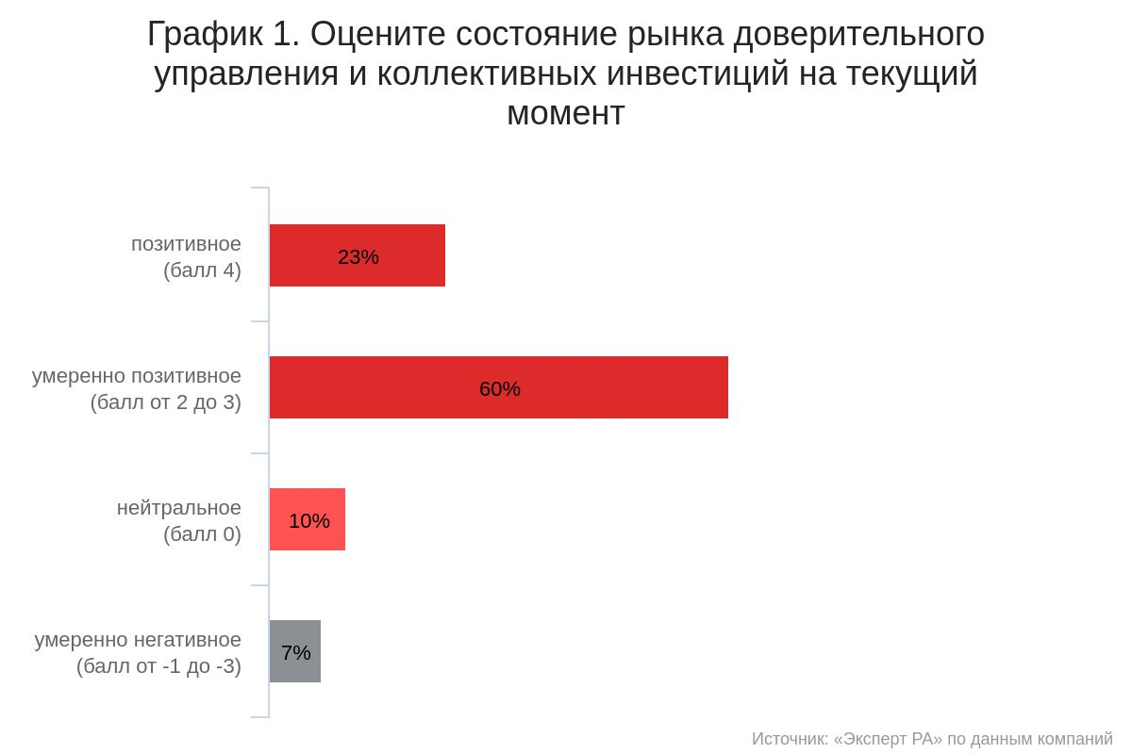

Степень значимости различных рисков для бизнеса в 2023 и в 2024 годах управляющие компании оценивали по пяти градациям: от несущественного риска (1 балл) до крайне существенного риска (5 баллов). Согласно усредненным ответам управляющие ожидают в 2024-м значительного снижения давления на их бизнес санкционного и инфраструктурного рисков, рыночный риск и риск ликвидности уменьшатся несущественно, а значимость кредитного риска, напротив, увеличится в текущем году по сравнению с 2023-м.

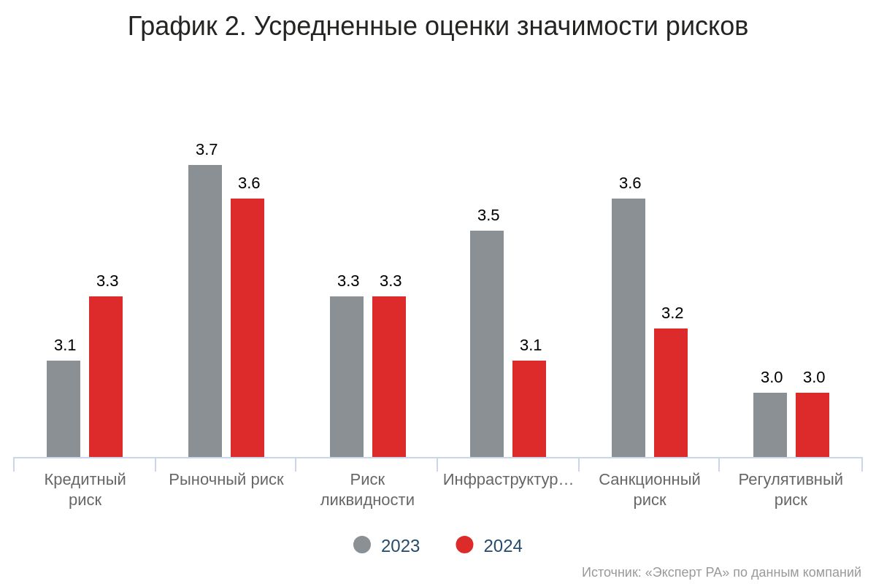

Наиболее значимым для большинства управляющих компаний как в прошлом, так и в текущем году остается рыночный риск. 47% респондентов оценили значимость риска в 2023 году как существенную, 37% - как умеренную, 13% - как крайне существенную. В 2024 году, по мнению управляющих компаний, степень значимости рыночного риска немного снизится. При этом никто из опрошенных не считает рыночный риск несущественным для их бизнеса.

Значимость кредитного риска возрастет в 2024 году: 14% респондентов против 7% в 2023-м оценили риск как крайне существенный, 34% полагают, что риск останется существенным. Риск ликвидности в 2024 году, по мнению большинства опрошенных (43%), будет оказывать умеренное влияние, еще 33% респондентов оценили риск как существенный, 17% - как слабый и 7% - как крайне существенный.

30% опрошенных отметили крайне существенную значимость санкционного риска в 2023-м, однако, лишь по мнению 10%, санкционный риск останется крайне существенным в текущем году. Большинство опрошенных управляющих компаний полагают, что степень значимости санкционного риска снизится до умеренной. При этом для 10% УК санкционный риск как в 2023, так и в 2024 году останется для их бизнеса несущественным.

56% опрошенных оценили значимость инфраструктурного риска в 2023 году как существенную или крайне существенную, в 2024-м их доля снизилась до 38%. Большинство управляющих (52%) полагают, что инфраструктурный риск будет для их бизнеса умеренным либо слабым. При оценке значимости регулятивного риска управляющие не ожидают существенных изменений в 2024 году, несмотря на отмену послаблений со стороны регулятора.

График 3. Оцените степень значимости указанных рисков для бизнеса управляющих компаний

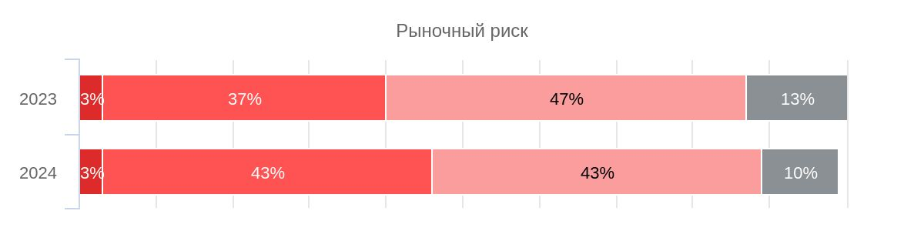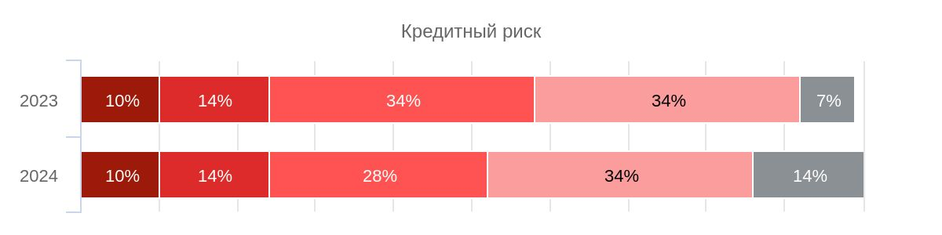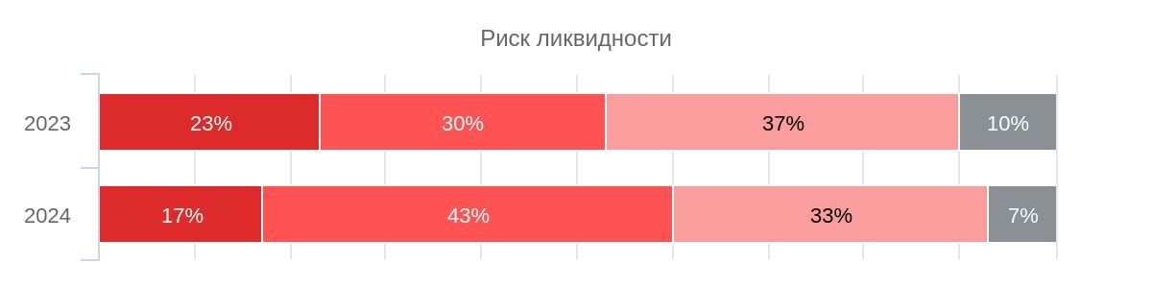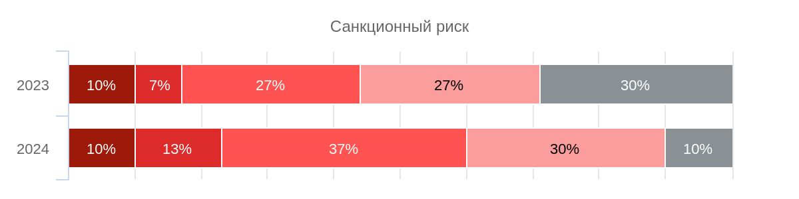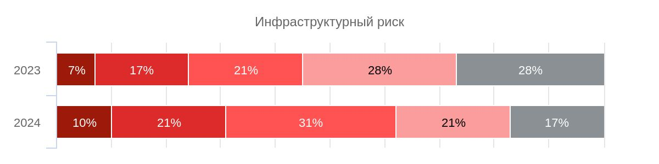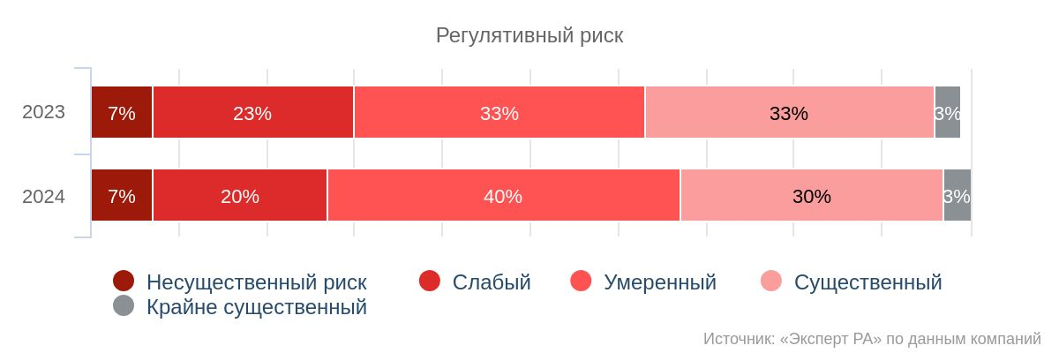

КЛЮЧЕВЫЕ ВЫЗОВЫ ИНДУСТРИИ: ДЕЙСТВОВАТЬ НЕЛЬЗЯ ЖДАТЬ

Основным вызовом, с которым пришлось столкнуться управляющим компаниям в 2023-м и который остается в актуальной повестке текущего года, стала разблокировка активов инвесторов - на нее указали 48% опрошенных. Управляющие компании реализовывали различные способы защиты интересов клиентов в юридической плоскости, а также проводили масштабные работы в рамках указов президента и решений регулятора, что существенно повысило операционную и управленческую нагрузку на УК.

Нестабильную экономическую обстановку и трудности с поиском новых инвестиционных идей при ограниченном доступе к различным финансовым инструментам отметили в качестве основных вызовов индустрии по 17% респондентов. По мнению 7% опрошенных компаний, одной из проблем рынка доверительного управления и коллективных инвестиций стало снижение доверия инвесторов, которое во многом явилось следствием блокировки иностранных активов. При этом проблема с активами коснулась как клиентов коллективных инвестиций, так и клиентов доверительного управления, в т. ч. ИИС.

Среди прочего, участники рынка отмечают ужесточение денежно-кредитной политики регулятора, которое привело к оттоку части средств с фондового рынка в депозиты и трудностям с формированием стратегий, сопоставимых по риску, но превышающих по доходностям ставки по вкладам. Небольшие компании также отмечают сложности цифровизации бизнеса и реализации требований к информационной безопасности, которые дают существенную нагрузку в масштабах их деятельности.

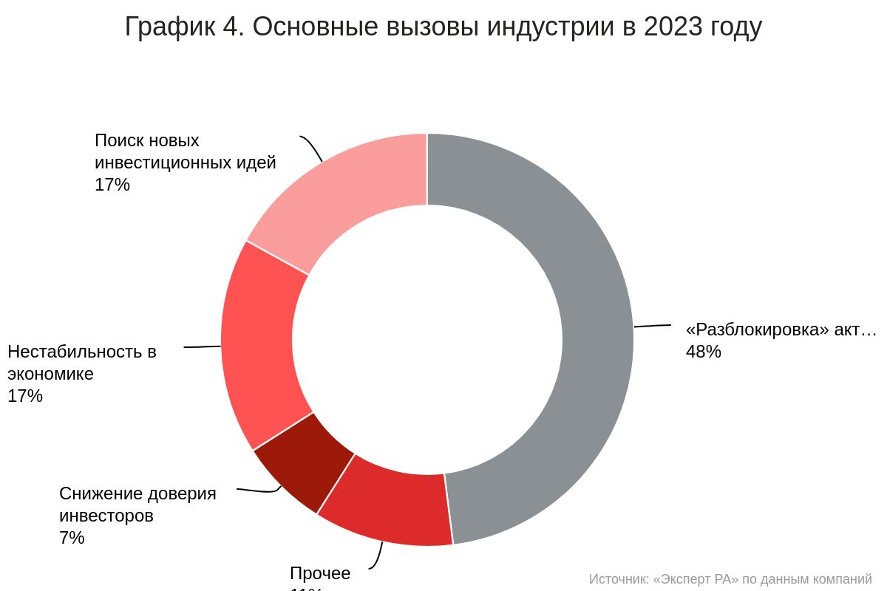

В 2022 году управляющие компании столкнулись с уходом с российского рынка ведущих иностранных поставщиков оборудования и программного обеспечения, что потребовало серьезных ресурсов для импортозамещения. При этом участники рынка отмечают, что некоторых видов оборудования и программного обеспечения российского производства, необходимых управляющим компаниям, на текущий момент пока не существует. Кроме того, форсированный переход на альтернативное отечественное программное обеспечение, которое еще недостаточно апробированное, по мнению опрошенных компаний, повышает инфраструктурные риски индустрии. В числе проблем, с которыми столкнулись управляющие компании, отмечаются трудности в получении котировок и сведений о корпоративных действиях, особенно по иностранным ценным бумагам в связи с ограничением доступа к международным терминалам и базам.

Агентство провело опрос управляющих компаний относительно того, насколько сейчас изменилась ситуация с IT-инфраструктурой и IT-обеспечением по сравнению с весной/летом 2022 года. По мнению 47% участников опроса, на текущий момент ситуация улучшилась, а 20% считают, что проблем с этим больше нет. В то же время 13% управляющих компаний не увидели никаких изменений, а 20% отметили ухудшения.

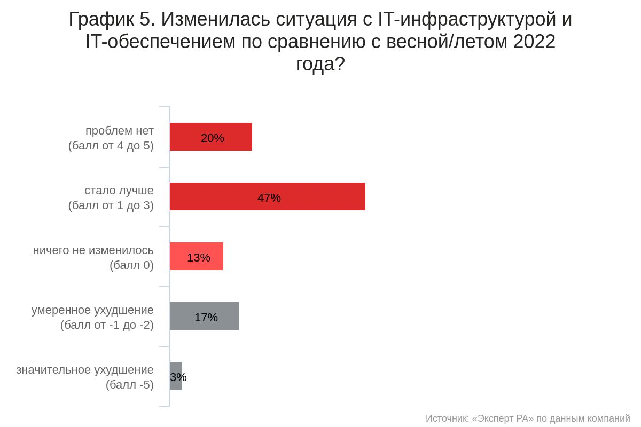

67% участников рынка считают текущие выбор и объем инвестиционных инструментов достаточными для комплексной диверсификации портфелей и формирования интересных продуктов для клиентов. В то же время трудности с выбором инвестиционных инструментов с учетом ограничений выхода на иностранные площадки испытывают 33% опрошенных управляющих компаний. В качестве основной проблемы управляющие отмечают снижение возможностей географической и отраслевой диверсификации портфелей.

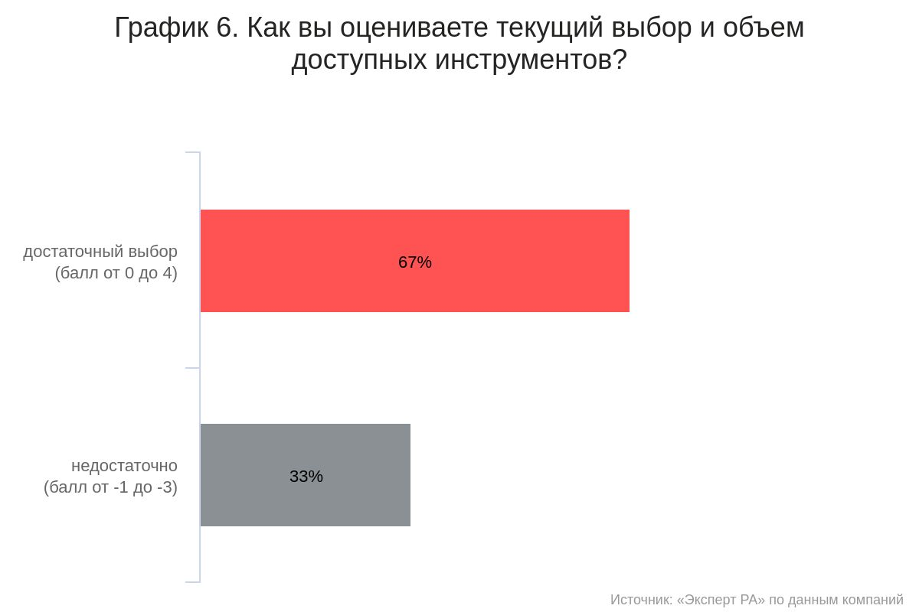

При этом опрос показал, что управляющие компании достаточно сдержанно относятся к перспективам выхода на фондовые рынки дружественных стран в ближайшие один-два года: 17% полагают, что это невозможно, 37% считают такие перспективы слабыми, а 33% - умеренными. Позитивно настроены лишь 13% респондентов, которые видят хорошие перспективы выхода на фондовые рынки дружественных стран в ближайшее время.

Прежде всего, УК отмечают длительность процесса получения лицензии иностранного портфельного инвестора и подготовки всей необходимой инфраструктуры. Кроме того, в качестве препятствий участники рынка отмечают опасения дружественных стран попадания под вторичные санкции и риски новых блокировок активов инвесторов, что существенно затормаживает выход на рынки дружественных юрисдикций.

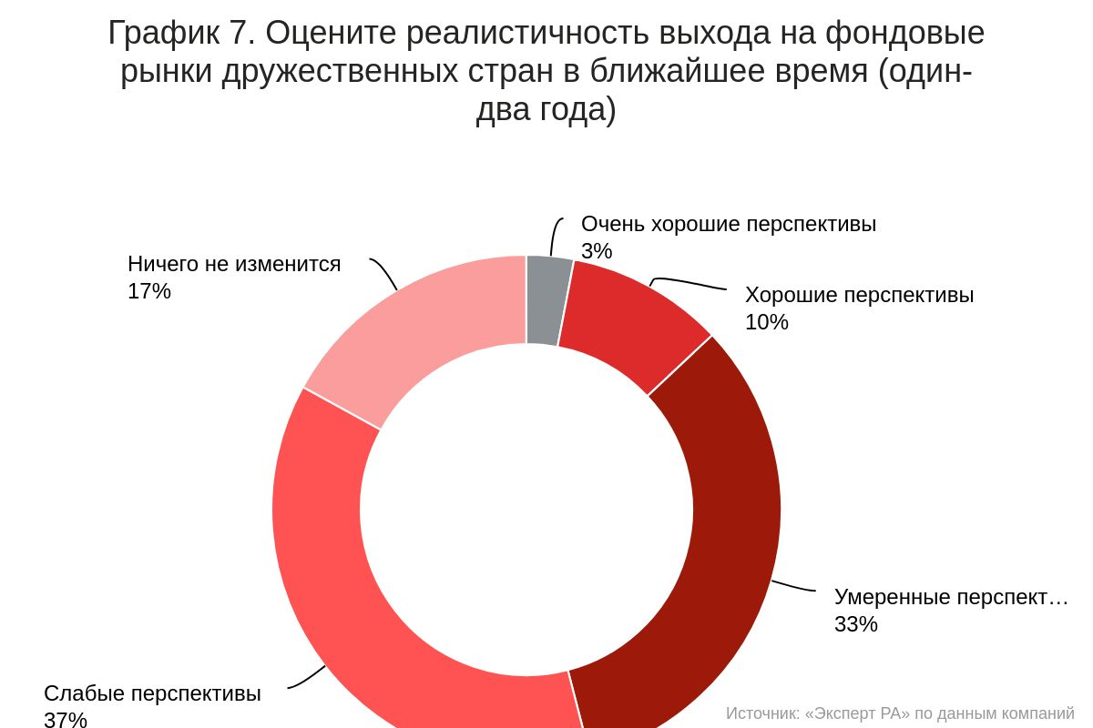

ЗПИФЫ ОСТАНУТСЯ ДВИЖУЩЕЙ СИЛОЙ РЫНКА

По мнению 47% опрошенных, наибольший прирост в абсолютных значениях в 2024 году покажут активы ЗПИФов. Преимущества ЗПИФов, в первую очередь в части налоговых послаблений оценил крупный бизнес. Кроме того, в силу санкционного давления все больше российских компаний, ранее зарегистрированных в иностранных юрисдикциях, проводят процедуры редомициляции в РФ с использованием механизма ЗПИФов. При недоступности офшоров ЗПИФы стали хорошей альтернативной для структурирования бизнеса и перераспределения финансовых потоков.

Управляющие компании видят существенный потенциал роста сегмента персональных фондов, который преимущественно интересен для категории «ультрахайнет» (ultra high net worth individuals) с активами свыше 1 млрд рублей. Потенциал роста розничных фондов недвижимости в 2024 году управляющие оценили более сдержанно.

В ближайшие два-три года управляющие компании также ожидают существенный рост объема пенсионных средств на рынке за счет запуска программы долгосрочных сбережений (ПДС). По мнению 18% опрошенных, сегмент пенсионных средств НПФ может стать драйвером роста рынка в 2024 году.

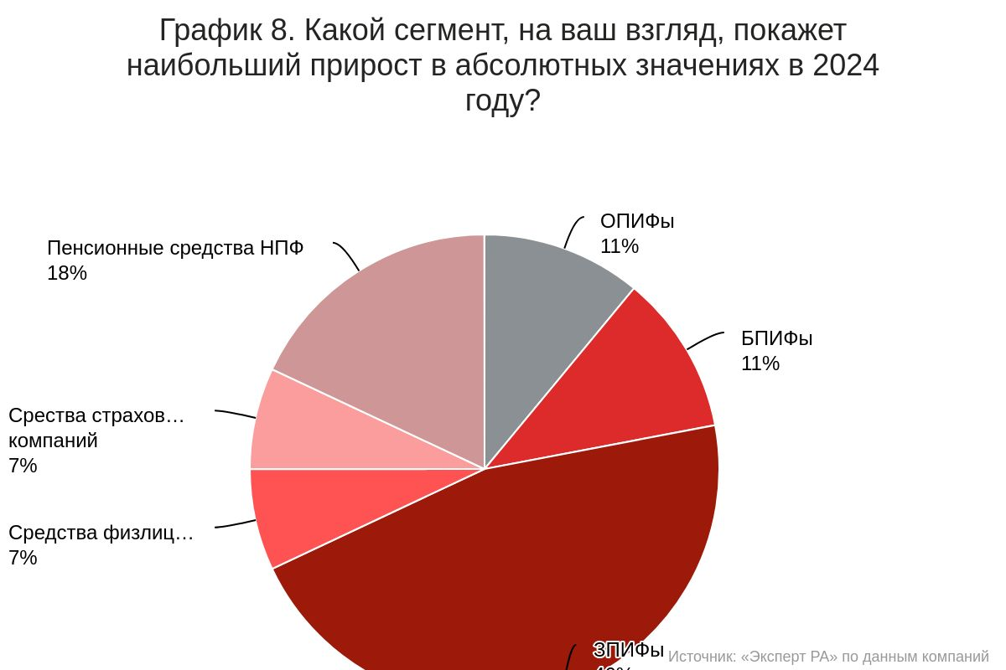

Наиболее динамичного развития в 2024 году управляющие компании также ожидают от ЗПИФов, за этот сегмент проголосовало 36% опрошенных. 21% респондентов полагает, что наибольший темп прироста покажут БПИФы. По мнению 14% управляющих компаний, потенциал для лидерства есть у средств страховых компаний, в т. ч. за счет запуска программ долевого страхования жизни (ДСЖ).

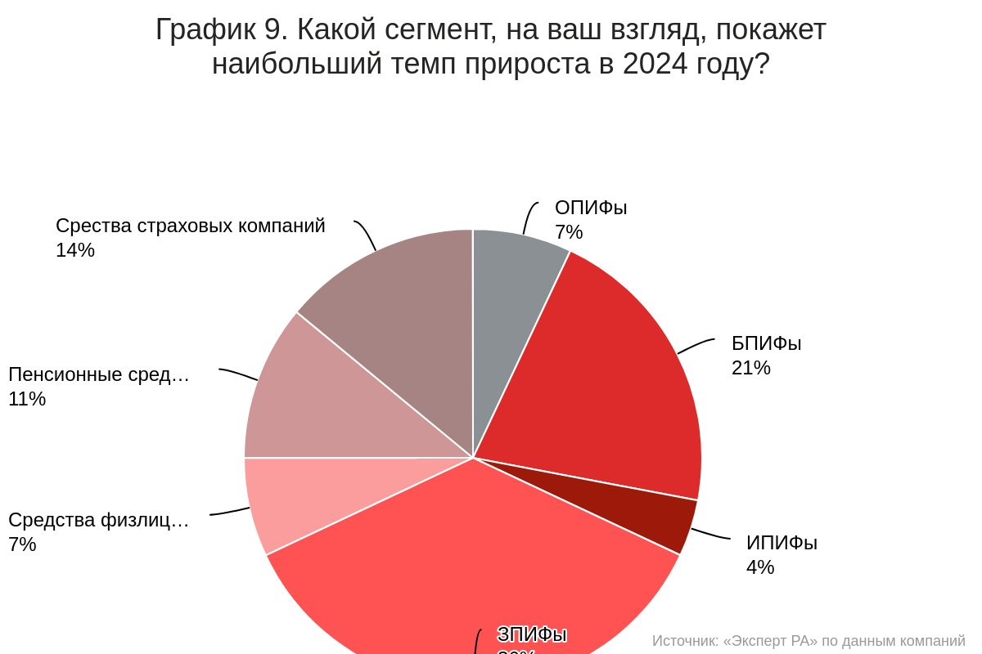

По оценкам рейтингового агентства «Эксперт РА», у сегмента ЗПИФов есть все шансы остаться ключевым драйвером роста рынка доверительного управления и коллективных инвестиций в текущем году. Приток новых денег ожидается как за счет привлечения средств состоятельных частных инвесторов в квальные фонды, так и за счет появления новых корпоративных историй перерегистрации бизнеса из-за рубежа. Кроме того, агентство отмечает высокий потенциал роста ЗПИФов недвижимости для розничных инвесторов за счет увеличения интереса к альтернативным инвестициям и понятной для клиентов экономики таких продуктов.

<https://raexpert.ru/researches/ua/business_uk_2024/>

## Экономика и жизнь, 20.05.2024, Цифровому профилю расширили возможности

### Банк России информирует, что гражданам и бизнесу теперь доступно еще больше услуг, которые они могут получить в Цифровом профиле. Перечень пополнился на 42 услуги для юридических лиц (всего их стало 45) и на четыре услуги - для физических (теперь их 47).

Цифровой профиль - это сервис, который позволяет финансовым организациям получать информацию о своих клиентах из государственных информационных систем и предоставлять им услуги без бумажных документов. При этом передача сведений происходит исключительно с согласия клиента, что делает сервис надежным, удобным и безопасным.

Расширение перечня позволит дистанционно получать услуги **негосударственных пенсионных фондов**, бюро кредитных историй, Агентства по страхованию вкладов, а также других организаций.

В настоящее время гражданам услуги оказывают 126 финансовых организаций (в том числе 68 банков), юридическим лицам и индивидуальным предпринимателям - три финансовые организации (в том числе два банка). Проект динамично развивается, еще более 100 участников финансового рынка находятся на разных этапах интеграции с инфраструктурой Цифрового профиля, говорится в сообщении Банка России.

<https://www.eg-online.ru/news/483617/>

## Frank RG, 20.05.2024, УК Анатолия Гавриленко удвоили активы под управлением за счет группы ВТБ

### Управляющие компании (УК) «ТКБ Инвестмент Партнерс» и «Прогрессивные инвестиционные идеи» (ПИИ), которые входят в группу Анатолия Гавриленко, за два года более чем вдвое нарастили активы под управлением, следует из рэнкинга «Эксперт РА», с данными которого ознакомился «Коммерсантъ». Рейтинговое агентство вернулось к составлению рэнкнига УК после двухлетнего перерыва (данные за конец 2023 год предоставили лишь 29 из 100 управляющих, под их управлением находилось 6,2 трлн или, исходя из данных ЦБ, 30% всего рынка).

У ПИИ с конца 2021 год активы под управлением выросли на 174%, до 1 трлн рублей, у «ТКБ Инвестмент Партнерс» «увеличились немногим более чем вдвое», также до 1 трлн рублей, пишет «Коммерсант». Именно эти две УК в прошлом году начали управлять всеми средствами двух крупных негосударственных пенсионных фондов (НПФ) - «Открытие» (653,1 млрд рублей пенсионных средств) и «ВТБ пенсионный фонд» (344,1 млрд рублей), - которые входили в группу ВТБ. В начале мая ВТБ завершил объединение НПФ на базе «ВТБ пенсионного фонда».

По словам гендиректора «ТКБ Инвестмент Партнерс» Дмитрия Тимофеева, наиболее существенный рост в бизнесе его УК пришелся на «институциональный сегмент»: активы под управлением от пенсионных фондов выросли чуть более чем на 100%, активы от страховых компаний увеличились почти на 40%, от корпоративных клиентов - на 30%. Он ждет, что его компания будет «оставаться преимущественно институциональной».

Анатолий Гавриленко-старший также является мажоритарным акционером НПФ «Газфонд Пенсионные накопления» (средствами в нем также управляют «ТКБ Инвестмент партнерс» и ПИИ), который, как признала УК «Лидер» (ее возглавляет Анатолий Гавриленко-младший), наравне с НПФ «Газфонд», входит в группу «Газпрома» (или Газпромбанка).

<https://frankmedia.ru/164669>

НОВОСТИ ЗАРУБЕЖНЫХ ПЕНСИОННЫХ СИСТЕМ

# Новости пенсионной отрасли стран ближнего зарубежья

## Business Грузия, 20.05.2024, Финансово-бюджетный комитет поддержал изменения в закон «О накопительной пенсии»

### Финансово-бюджетный комитет рассмотрел законопроект о внесении изменений в закон «О накопительной пенсии», представленный правительством Грузии в качестве законодательной инициативы.

Законопроект касается изменение системы управления Пенсионным агентством, в результате чего, вместо двух неравных управленческих колец/советов (инвестиционного и наблюдательного совета) в Пенсионном агентстве появится один орган управления - «Управляющий совет», который будет осуществлять единое управление накопительной пенсионной системой и выполнять как инвестиционные, так и административно-операционные и другие функции.

Законопроект предусматривает изменение названия Пенсионного агентства на «Пенсионный фонд».

Согласно законопроекту, Управляющий совет будет состоять не менее чем из 9 и не более чем из 15 членов, из которых, в случае 9 членов, правительство Грузии назначает одного члена на должность, а в случае более девяти членов совета, правительство уполномочено назначить на должности двух членов, остальные члены являются профессиональными членами, назначенными в результате отбора.

Профессиональный член Управляющего совета назначается сроком на пять лет, и он будет выбран отборочной комиссией, которая представит выбранных кандидатов премьер-министру Грузии для назначения.

По словам докладчика, заместителя министра экономики и устойчивого развития Грузии Ираклия Надареишвили, с изменениями Нацбанк будет курировать не только инвестиционную политику Пенсионного фонда, как это было до сих пор, но и всю деятельность. Это включает в себя: осуществление взносов, администрирование, управление счетами, политику возмещения и многое другое. Еще одно изменение касается инвестиционных лимитов.

Комитет, приняв во внимание высказанные замечания, которые касались, в частности, других активов и инвестиционного офицера, поддержал рассмотрение законопроекта на пленарном заседании.

<https://bizzone.info/government/2024/1716247972.php>

## BizMedia.kz, 20.05.2024, МТСЗН разработаны Правила осуществления пенсионных выплат за счет ОПВР

### Министерством труда и социальной защиты населения Республики Казахстан подготовлен новый проект правил относительно пенсионных выплат, осуществляемых за счет обязательных пенсионных взносов работодателей (ОПВР), передает Bizmedia.kz.

Этот проект, размещенный на портале «Открытые НПА», создан в соответствии с Социальным кодексом РК и описывает порядок и размеры выплат из Единого накопительного пенсионного фонда (ЕНПФ).

Согласно новым правилам, пенсионные выплаты за счет ОПВР предоставляются лицам, за которых работодатели осуществляли взносы не менее 60 месяцев. Эти выплаты становятся доступными по достижении пенсионного возраста (63/61 год) или в случае установления инвалидности первой или второй группы, если она признана бессрочной.

Выплаты из ЕНПФ, финансируемые обязательными пенсионными взносами работодателей, назначаются пожизненно и продолжаются до момента смерти или выезда на постоянное место жительства за границу.

Ожидается, что принятие данного проекта постановления не приведет к негативным социально-экономическим или правовым последствиям. Подробности доступны по ссылке: https://legalacts.egov.kz/npa/view?id=15059880.

Ранее сообщалось, что за первые четыре месяца 2024 года «Правительство для граждан» обработало 1,7 миллиона платежей на сумму 59 миллиардов тенге. Это новый обязательный пенсионный взнос от работодателей, введенный в текущем году.

Работодатели обязаны вносить ОПВР за каждого сотрудника, родившегося после 1 января 1975 года, в размере 1,5% от его дохода. Сначала средства поступают на счет «Правительства для граждан», которое ведет индивидуальный учет всех пенсионных взносов в соответствии с 17 статьей Социального кодекса.

Затем, в течение трех рабочих дней, суммы ОПВР переводятся в Единый накопительный пенсионный фонд на условные пенсионные счета.

В отличие от стандартных десятипроцентных пенсионных взносов (ОПВ), сумма ОПВР не является собственностью работника, не капитализируется и не наследуется.

Условные накопления добавляют дополнительный уровень в пенсионную систему. Для получения части пенсии из ОПВР необходимо участвовать в системе не менее пяти лет, при этом разовая выплата не может превышать двух прожиточных минимумов.

<https://bizmedia.kz/2024-05-20-mtszn-razrabotany-pravila-osushhestvleniya-pensionnyh-vyplat-za-schet-opvr>

# Новости пенсионной отрасли стран дальнего зарубежья

## GetBlock.net, 20.05.2024, Глава SkyBridge спрогнозировал резкий рост институционального внедрения BTC

### Основатель и глава инвестиционной компании SkyBridge Capital Энтони Скарамуччи, ранее также выступавший помощником экс-президента США Дональда Трампа, подчеркнул растущее признание биткоина крупными финансовыми институтами и пенсионными фондами. Он объяснил растущий интерес к первой криптовалюте одобрением регуляторов, которое устраняет ключевой барьер для входа институциональных инвесторов на рынок.

Скарамуччи считает, что институциональное внедрение BTC уже началось в полную силу и будет быстро ускоряться в ближайшие кварталы. Он указал на недавнее объявление властей Висконсина об инвестициях в биткоин и предположил, что другие пенсионные фонды последуют его примеру.

Так, на прошлой неделе Инвестиционная комиссия штата Висконсин, управляющая государственными пенсионными и другими целевыми фондами, отчиталась о вложениях в спотовые биржевые фонды (ETF) на базе биткоина. В частности комиссия владеет паями фонда IBIT от крупнейшей в мире инвестиционной компании BlackRock на сумму 99 млн долларов.

Примечательно, что ранее BlackRock начала консультировать пенсионные и суверенные фонды по вопросу инвестирования в BTC-ETF.

Скарамуччи подчеркнул, что в условиях устранения нормативных барьеров учреждения чувствуют себя более комфортно и могут включать биткоин в свои долгосрочные стратегии распределения активов. Он призвал инвесторов тщательно изучить биткоин, отметив, что глубокое понимание его истории и фундаментальных основ часто приводит к росту уверенности в его потенциале.

Помимо этого, бизнесмен подчеркнул роль биткоина в качестве средства защиты от инфляции в условиях масштабного выпуска дополнительного фиата центробанком, назвав актив цифровым золотом. Аналогичную точку зрения ранее озвучивали и другие представители сектора традиционных финансов, включая главу BlackRock Ларри Финка.

SkyBridge Capital начала работать с BTC еще в ноябре 2020 года, тогда многие финансовые институты смотрели на это со скепсисом. Однако Скарамуччи отметил, что сейчас многие из этих организаций и сами используют биткоин и связанные с ним инвестиционные продукты, включая BTC-ETF.

Скарамуччи выразил уверенность в долгосрочном росте биткоина: его роль в мировом финансовом ландшафте по мере роста популярности среди институционалов также будет возрастать. По мнению топ-менеджера, в среднесрочной перспективе реально достижение рыночной капитализации в 8 трлн долларов.

На момент написания статьи капитализация BTC составляет 1,32 трлн долларов, с начала года она выросла на 59%. Актив торгуется $66 933 на крупнейшей криптобирже Binance, за сутки утратив 0,42%. При этом недельный рост составил 7,3%.

В начале года Скарамуччи также допускал существенный рост биткоина в среднесрочной перспективе. По его мнению, цена BTC в течение 18 месяцев после халвинга вырастет в четыре раза от отметок на момент этого события. Халвинг состоялся 20 апреля.

<https://getblock.net/news/skybridge-head-predicts-a-surge-in-institutional-adoption-of-btc>